ESCUELA SUPERIOR POLITECNICA DEL LITORAL

FACULTAD DE ECONOMÍA Y NEGOCIOS

CREACIÓN DE UN CENTRO DE ACOPIO DE CACAO FINO DE AROMA UBICADO EN MONTALVO
PROVINCIA DE LOS RÍOS

Proyecto Aplicado de Graduación

Previa la obtención del Título de:

INGENIERÍA COMERCIAL Y EMPRESARIAL CON ESPECIALIZACIÓN COMERCIO EXTERIOR

Presentado por

CEVALLOS HERRERA MAX DOUGLAS

GUAMO LEMA LUIS CLAUDIO

VERGARA JORDAN MARIUXI DE LOURDES

Guayaquil-Ecuador

2009

Dedico este proyecto a las personas más importante y representativas de mi vida:
- • Jehová
- • Airú Herrera
- • Máximo Cevallos
- • Miguel Cevallos
- • Denisse Cevallos
- • Carlita Manzano

Max Douglas Cevallos Herrera.

Dedico este proyecto a mi Familia que me brindaron todo su apoyo y confianza que me motivaron a cumplir con mis objetivos. A mis Padres Rosa Aurora Lema Romero y Luis Ángel Guamo Suconota, que con su esfuerzo y motivación me ayudaron a cumplir mis logros y expectativas. A mis hermanos Manuel y a Diego que desde lejos me brindo todo su apoyo. A Erick mi hijo desde que nació ha sido la razón de mi vida.

Luis Claudio Guamo Lema.

Dedico este proyecto a mis padres, Santo Vergara y Victoria Jordan, ya que con su ejemplo, esfuerzo y dedicación me impulsaron a seguir adelante y a cumplir con mis objetivos, en especial a mi hermano Henry Vergara Jordan, quién a la distancia fue mi mayor apoyo. A mi hija ya que es la razón primordial para continuar cumpliendo metas.

Mariuxi de Lourdes Vergara Jordan.

Agradezco a Jehová por haberme dado la voluntad e iluminar mi camino para salir adelante en los momentos difíciles en mi carrera estudiantil.
A mis padres y hermanos por todo su amor, apoyo y esfuerzo en todos los momentos durante mi formación personal y profesional.
A Carlita Manzano por brindarme y dedicarme todo su tiempo y apoyo para la elaboración de este proyecto

Max Douglas Cevallos Herrera.

Agradezco a Dios por seguir con vida y guiándome mí camino hacia el bien y darme la fuerza para seguir mejorando y superar todas las adversidades en mi vida. A mis padres por darme todo su apoyo y en toda mi etapa académico ya que sin ellos no podría lograr todos mis objetivos y éxitos.
Luis Claudio Guamo Lema.

Agradezco a Dios por darme la fortaleza de seguir adelante a pesar de las adversidades, a mis padres y hermanos por el apoyo constante que me brindaron durante mi etapa de preparación profesional, a mis profesores que en nuestra carrera han sabido impartir sus conocimientos para lograr de nosotros unos verdaderos profesionales, y a la Escuela Superior Politécnica del Litoral por darnos el honor de ser politécnicos de prestigio.
“GRACIAS ESPOL”

Mariuxi de Lourdes Vergara Jordan.

TRIBUNAL DE SUSTENTACIÓN

___________________________
Ms. Pedro Gando Cañarte
Presidente Tribunal

_____________________________
PhD(c) Victor Hugo González J
Director de Proyecto

_______________________________
Ing. Oscar Mendoza Macías
Decano Facultad Economía y Negocio

DECLARACIÒN EXPRESA

“La responsabilidad por los hechos, ideas y doctrinas expuestas en este proyecto me corresponden exclusivamente, y el patrimonio intelectual de la misma a la ESCUELA SUPERIOR POLITECNICA DEL LITORAL”

___________________________________
CEVALLOS HERRERA MAX DOUGLAS

__________________________
GUAMO LEMA LUIS CLAUDIO

____________________________________
VERGARA JORDÁN MARIUXI DE LOURDES

INDICE GENERAL
CAPÍTULO I
- 1. INTRODUCCIÓN, ANTECEDENTES, DEFINICIÓN Y

OBJETIVOS DEL PROYECTO 1
1.1 INTRODUCCIÓN 1
  - 1.1.1 ANTECEDENTES 2
  - 1.2 DEFINICION DEL PROYECTO 7
  - 1.3 JUSTIFICACIÓN DEL PROYECTO 8
  - 1.4 OBJETIVOS 9

1.4.1 OBJETIVOS GENERALES 9
1.4.2 OBJETIVOS ESPECIFICOS 9
CAPÍTULO II
- 2. DESCRIPCIÓN DEL PRODUCTO 10

2.1 CARACTERÍSTICAS DEL CACAO FINO DE AROMA 10
2.1.1 DESCRIPCION 10
2.1.2 VARIEDADES DE CACAO SEGÚN SU ORIGEN 11
2.2 DESCRIPCIÓN DE LOS PROCESOS DEL
CACAO FINO DE AROMA 16
2.2.1 BREVE DESCRIPCION PARA LA OBTENCIÓN
DEL CACAO 17
2.2.2 COMPOSICIÓN NUTRICIONAL DEL PRODUCTO 17
2.2.3 TRATAMIENTOS DEL FRUTO. 18
2.3 ENTORNO NACIONAL 20
  - 2.3.2 PRECIO 21
  - 2.3.3 NIVELES DE PRODUCCIÓN 21

2.3.3 ORGANOS DE CONTROL Y PROMOCIÓN 21
2.3.4 CONSUMO Y COMERCIALIZACIÓN INTERNA
DEL SECTOR CACAOTERO 23
  - 2.4 ENTORNO INTERNACIONAL 25

2.4.1 PRECIOS DE COMPRA 25
CALIDAD DE ACEPTACIÓN INTERNACIONAL 26
2.4.3 ORGANISMOS INTERNACIONALES DE
CONTROL Y PROMOCIÓN 27

  - 2.4.4 PAÍSES COMPETIDORES INTERNACIONALES 28
  - 2.4.5 MERCADOS META ( PAÍSES CONSUMIDORES) 29
  - 2.5 ANALISIS DE LAS EXPORTACIONES DE CACAO 33
  - 2.6 BARRERAS DE ENTRADA Y SALIDA 34

2.6.1 BARRERAS DE ENTRADA 34
2.6.2 BARRERAS DE SALIDA 34
  - 2.7 ANÁLISIS FODA 34 2.7.1 FORTALEZAS 34
  - 2.7.2 OPORTUNIDADES 35
  - 2.7.3 DEBILIDADES 35
  - 2.7.4 AMENAZAS 36

2.8 ANÁLISIS ESTADÍSTICO 36
2.8.1 DETERMINACIÓN DE LA MUESTRA 36
2.8.2. FORMATO DE LA ENCUESTA 38
2.8.3. TABULACIONES Y RESULTADOS 38
2.8.4 INTERPRETACIÓN DE LOS RESULTADOS 40
CAPÍTULO III
3. ESTUDIO TÉCNICO – ESTRATEGICO 49
  - 3.1 MÉTODO DE NEGOCIACIÓN PARA LA COMPRA 49
  - 3.2 PROCESO LOGÍSTICO DEL CACAO EN EL

CENTRO DE ACOPIO 50
3.2.1. PROCESO DE FERMENTACIÓN 51
3.2.2. PROCESO DE SECADO 52
3.2.3 PROCESO DE SELECCIÓN Y EMBASADO 56
3.2.4 PROCESO DE ALMACENAJE 58
3.2.5 PROCESO DE PESAJE Y SELLADO
DEL EMBALAJE 58
3.2.6 PROCESO EMBARQUE 59
  - 3.3 PUBLICIDAD Y PROMOCIÓN 59 3.3.1 LOGO DE LA EMPRESA 59
  - 3.3.2 ANUNCIOS PUBLICITARIOS 60

CAPÍTULO IV
4. ANALISIS FINANCIERO Y DE FACTIBILIDAD 63 4.1 DESCRIPCIÓN DE LA INVERSIÓN 63
4.2 ANÁLISIS DE COSTO 65
  - 4.2.2 COSTOS FIJOS 65

4.2.2 COSTOS VARIABLES 66
4.3 VENTA 69

ÍNDICE DE FIGURAS

FIGURA N° 1. CACAO Y SUS DERIVADOS 1
FIGURA N° 2. REPRESENTACIÓN DEL CACAO ECUATORIANO 2
FIGURA N° 3. MUESTRAS DE PEPAS DE CACAO DE
DIFERENTES PAÍSES PRODUCTORES 5
FIGURA N° 4. GRANO DE CACAO 5
FIGURA N° 5. PRINCIPALES ZONAS PRODUCTORAS DE
CACAO A NIVEL NACIONAL SEGÚN AROMA 6
FIGURA N° 6. REPRESENTACIÓN DE LOS TENDALES
DEL PROYECTO 7
FIGURA N° 8. CACAO CRIOLLO 12
FIGURA N° 9. CACAO FORASTERO 13
FIGURA N° 10. CACAO TRINITARIO 14
FIGURA N° 11. CACAO NACIONAL 15
FIGURA N° 12. PROCESOS 16
FIGURA N° 13. FERMENTACIÓN DEL CACAO 51
FIGURA N° 14. PROCESO DE FERMENTACIÓN 51
FIGURA N° 15. FERMENTACIÓN TIPO ESCALERA 52
FIGURA N° 16. SECADO NATURAL 53
FIGURA N° 17. SECADO NATURAL 53
FIGURA N° 18. SECADO NATURAL 54
FIGURA N° 19. SECADO NATURAL – RASTRILLADO 54
FIGURA N° 20. SECADO NATURAL-RASTRILLADO 55
FIGURA N° 21. SECADO ARTIFICIAL A GAS 56
FIGURA N° 22. TUNELES DE SECADO ARTIFICIAL 56
FIGURA N° 23. CILOS DE TRANSPORTE DE CACAO 57
FIGURA N° 24. MÁQUINA CLASIFICADORA DE CACAO 58

ÍNDICE DE GRÁFICOS
GRÁFICO Nº 1. CADENA DE VALOR DEL SECTOR CACAOTERO
ECUATORIANO 24
GRÁFICO Nº 2. EXPORTACIONES ECUATORIANAS DE CACAO
HACIA EL MUNDO 33
GRÁFICO N° 3. DIAGRAMA DE SEXO DE LOS AGRICULTORES 40
GRÁFICO N° 4. SECTORES 41
GRÁFICO N° 5. EXTENSIÓN DE CULTIVO 42
GRÁFICO N° 6. PRODUCCIÓN DEL TIPO DE CACAO 43
GRÁFICO N° 7. VENTA DE CACAO 45
GRÁFICO N° 8. DECISIONES DE LOS PRODUCTORES 46
GRÁFICO N° 9. INCENTIVO DE DINERO POR MEJOR PRODUCTO 47
GRÁFICO N° 10. COMPROMISO DE LOS PRODUCTORES 48
GRÁFICO N° 11. SISTEMA DE COMERCIALIZACIÒN DE CACAO 49
GRÁFICO N° 12. PROCESO LOGÌSTICO EN EL CENTRO DE ACOPIO 50
GRÁFICO Nº 13. COSTOS VARIABLES 67
GRÁFICO Nº 14. ESTADO DE RESULTADO 71
GRÁFICO Nº 15. BALANCE GENERAL 72
GRÁFICO Nº 16. FLUJO DE CAJA 73
GRÁFICO N° 17. ANÁLISIS DE SENSIBILIDAD 74
GRÁFICO N° 18. ANÁLISIS DE SENSIBILIDAD TIR 76
GRÁFICO N° 19. ANÁLISIS DE SENSIBILIDAD VAN 77

INDICE DE TABLAS

TABLA Nº 1. PRINCIPALES PAISES ESPECIALIZADOS EN
PRODUCCIÓN E INDUSTRIALIZACIÓN DE CACAO 16
TABLA Nº 2. VALORES NUTRICIONALES DE UN TIPO
NORMAL DE CACAO (SIN CÁSCARA) 18
TABLA Nº 3. CARACTERISTICAS DEL CACAO FERMENTADO 20
TABLA Nº 4. ORGANIZACIONES CACAOTERAS DE
SEGUNDO GRADO EN ECUADOR 23
TABLA Nº 5. CALIFICACIÓN DE LA CALIDAD DEL GRANO
PARA EL ESTABLECIMIENTO DEL PRECIO 27
TABLA Nº 6. PRINCIPALES COMPETIDORES EN LA
PRODUCCIÓN DE CACAO 29
TABLA Nº 7. MERCADOS METAS PARA EXPORTACIÓN DE
CACAO Y SU POSICIÓN COMO IMPORTADORES 30
TABLA Nº 8. ÍNDICE DE COMPETITIVIDAD MUNDIAL DEL CACAO 32
TABLA N° 9. TABULACIÓN DE LOS DATOS 40
TABLA Nº 10. INVERSIÓN 65
TABLA Nº 11. COSTO DEL PROYECTO 66
TABLA Nº 12. PÉRDIDA DE PESO EN EL PROCESO DE SECADO 68
TABLA Nº 13. DESGLOSE DE LOS INGRESOS Y GASTOS 70
TABLA N° 14. ANÁLISIS DE SENSIBILIDAD DE LA EMPRESA 74
TABLA N° 15. ANÁLISIS DE SENSIBILIDAD PRECIO E INGRESO 75

CAPÍTULO I

1. INTRODUCCÓN, ANTECEDENTES, DEFINICIÓN Y OBJETIVOS DEL
PROYECTO
  - 1.1 INTRODUCCIÓN

La actividad agrícola dedicada al cultivo de cacao tiene una historia relevante en la economía nacional; este producto conocido además como la pepa de oro es; desde siempre, la base de la economía familiar campesina de la costa y las estribaciones de la Cordillera de los Andes. Es el producto que genera el mayor ingreso, pues un 60% del ingreso de las familias campesinas proviene de la comercialización de este producto; además es un rubro importante dentro de la balanza comercial del Ecuador. Sin embargo, lo más importante del sector cacaotero es sin duda el “capital social”, el cual representa la mayoría de las huertas, fincas y parcelas campesinas en el país.
Figura No. 1. Cacao y sus derivados
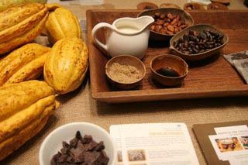
Fuente:ANECACAO.
El cacao ecuatoriano es mundialmente apreciado por su sabor y aroma, ya que son claves para la producción de los más finos chocolates. Existen grandes marcas de chocolates reconocidas como las mejores del mundo; las cuales llevan un 2% de cacao ecuatoriano y, aunque el aporte es mínimo, este (2%) es determinante e indispensable.
Actualmente, la cadena agroalimentaria del cacao es la tercera más relevante después del banano y las flores.
A pesar de que Ecuador se encuentra en la séptima posición como productor mundial de cacao fino de aroma (63%), y es el sexto país mayor exportador; este ha puesto sus esfuerzos para mejorar su posición a nivel mundial como productor de cacao fino de aroma.
Para lograr este objetivo, será de vital importancia el aporte y apoyo de instituciones gubernamentales y no gubernamentales en conjunto.
1.1.1 ANTECEDENTES
Figura No. 2. Representación del Cacao Ecuatoriano
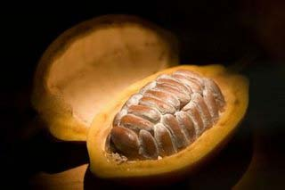
Fuente:ANECACAO
El cacao es un producto cuyo cultivo es originario del Continente Americano. El primer europeo en descubrir los granos de cacao fue Cristóbal Colón, durante su cuarto viaje a este continente, en la zona que actualmente es Nicaragua. Estos granos eran usados por los nativos para el intercambio comercial, además de ser empleados para preparar una deliciosa bebida. Poco tiempo después, al establecerse el proceso de colonización de los españoles en América Central y América del Sur, los primeros granos de cacao fueron llevados a Europa.
La domesticación, cultivo y consumo del cacao fue iniciada por los indígenas toltecas, aztecas y mayas en México y Centroamérica más de un milenio antes del descubrimiento de América. Cuando Hernán Cortéz llegó a México observó que su gente consumía una bebida llamada XOCOALT, pero por su sabor amargo no les llamó la atención y su uso por los españoles demoró casi un siglo hasta cuando unas muestras de semillas llevadas a España. En el año de 1550, religiosas desarrollaron la primera receta del actual Chocolate añadiendo dulce y vainilla. La bebida al inicio fue usada por la corte y la realeza europea y luego de poco tiempo pasó a ser de consumo abierto. El cultivo y exportación se concedió mediante Cédula Real a México, Centroamérica, Venezuela y Trinidad.
En la segunda parte del siglo XVI, fue rentable el negocio del cacao dominado por España, que atrajo el interés de promover el cultivo por empresarios guayaquileños, a pesar de las prohibiciones establecidas (prohibiciones de la realeza) en ese entonces; hubo un importante incremento de áreas de siembra y exportación de cacao, la mayor parte por vía de contrabando, que inicialmente era exportado a través de otros puertos como el de Callao, hasta que en 1789, se consiguió a través de Cédula Real la facultad para el cultivo y la exportación de este producto, desde la costa ecuatoriana.
Según fuentes históricas, desde principios de 1600 ya había pequeñas plantaciones de cacao a orillas del Río Guayas y se expandieron a orillas de sus afluentes el Daule y el Babahoyo. Durante la época de La Colonia, el cacao en el Ecuador se expandió principalmente en 4 zonas ecológicas:
1) La zona denominada como “Arriba” que comprende la zona de la cuenca baja del río Guayas, básicamente las actuales provincias de Los Ríos y Guayas;
2) La zona de Manabí, con el cacao llamado de Bahía, que corresponde a la zona húmeda de la provincia de Manabí;
3) La zona de Naranjal, hacia el sur, que comprende una pequeña parte de la provincia del Guayas y la provincia de El Oro;
4) La zona de Esmeraldas, que tenía un cacao acriollado muy especial, al que se le denominaba esmeraldas.
El cacao ecuatoriano tenía un reconocimiento especial por su calidad y aroma la cual era originada por provenir de una variedad autóctona llamada “Nacional”, aroma conocido hasta la actualidad en el mercado internacional como “Arriba” con típico aroma floral.

Figura No. 3. Muestras de Granos de Cacao de Diferentes Países Productores
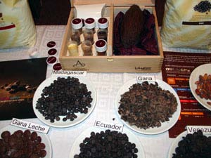
Fuente: Anecacao
En 1630 se registraron envíos de cacao a Europa, cantidades que paulatinamente fueron creciendo a través del tiempo, por el incremento de la superficie sembrada de este producto y la gran acogida del mismo, especialmente en el mercado europeo.
Figura No. 4. Grano de Cacao
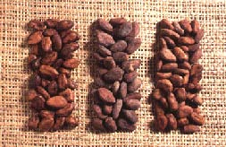
Fuente: ANECACAO
Originalmente el cultivo de cacao tuvo su apogeo en la zona de Vinces, en la provincia de los Ríos, en la actualidad este cultivo se ubica a nivel nacional.
Figura No. 5 PRINCIPALES ZONAS PRODUCTORAS DE CACAO A NIVEL NACIONAL SEGÚN AROMA

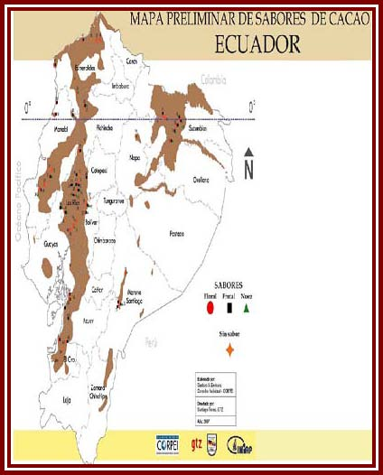

Fuente:ICCO
A partir de la segunda mitad del siglo XX, el Ecuador ya no solamente produce cacao en grano, si no también semielaborados de cacao. En la provincia del Guayas se instalaron algunas plantas de semielaborados de cacao, cuyos productos de igual manera tienen una gran acogida en el mercado internacional.
Entre 1880 y 1890 Ecuador se consolidó como el primer productor mundial de cacao. A principios del siglo XX el país vio decaer sus cultivos por la "escoba de la bruja" y la "monilla", enfermedades agresivas que casi terminan por completo con las plantaciones. A esto le acompañó la Primera Guerra Mundial que deprimió por completo las exportaciones. A pesar de ello, el país siguió trabajando en miras de conservar uno de sus más valiosos tesoros.
  - 1.2 DEFINICIÓN DEL PROYECTO

La creación de un centro de acopio de cacao fino de aroma en Montalvo, Provincia de Los Ríos, se llevará a cabo debido a la importancia del cacao como uno de los productos agrícolas más relevantes en la producción ecuatoriana; ya que en el 2004 se exportó cerca de 111.000 Tm. Esto a su vez genera empleo e ingresos especialmente para los 100.000 pequeños productores ecuatorianos.
Figura No. 6
Representación de los Tendales del Proyecto
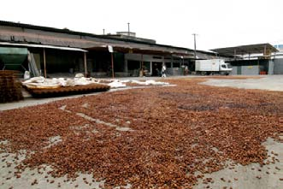
Fuente: Los Autores.

Actualmente es una realidad que queda muy poco margen para la discusión de este tema. Pero por otro lado contamos con el potencial del país como productor de cacao fino y de aroma, el cual es muy apreciado en los mercados internacionales; actualmente este factor no esta siendo lo suficientemente aprovechado, es más, por el contrario esta imagen se está perdiendo debido a factores relacionados con la perdida de la calidad ofertada como: las poscosechas defectuosas, mezclas con el Clón CCN51, etc.

Otra realidad evidente tiene relación con los bajos niveles de productividad de las plantaciones de cacao nacional, cuyo decrecimiento se debe a la avanzada edad y falta de manejo de las
plantas. Estos y otros problemas afectan la competitividad de la cadena del sector cacaotero.

Es por esto que la creación del centro de acopio en la Zona de Montalvo - Los Ríos nos permitirá aprovechar la producción de los pequeños agricultores de esta zona, con lo cual lograremos satisfacer la demanda de nuestros clientes, los cuales son exportadores directos.
1.3 JUSTIFICACIÓN DEL PROYECTO
Puesto que ante la crisis mundial actual el sector cacaotero alcanzó los mejores resultados en el 2008, ya que registraron una cifra récord de $290 millones por 110 mil toneladas métricas de grano exportado. Esto además de que el Gobierno apoya al sector exportador con las medidas tomadas especialmente en lo referente al incremento de los créditos. Es así que los préstamos otorgados por el Banco Nacional de Fomento subieron de un 15% a 20%. Esto provocó gran satisfacción en los productores de cacao, ya que permitió ampliar la producción en el país, así como comprar más insumos para mejorar la calidad de la fruta.
El cacao es de relevante importancia en la economía del país por ser un producto de exportación y materia prima para la industria de chocolates especiales y sus derivados.
La demanda supera ampliamente a la oferta y cada año el déficit es mayor, se vende hasta la última pepa que se produce, esto debido: a la actual tendencia de consumo que ubican al chocolate como alimento y no como golosina; las investigaciones demuestran que el chocolate negro es bueno para la salud. Con el aumento de consumo de chocolate por parte de China e India, seguramente el déficit mantendrá la tendencia creciente.
La producción de cacao constituye además, una fuente de empleo para 800.000 habitantes de los sectores: rural y urbano, que participan en los procesos de producción, poscosecha, acopio, industrialización, exportación y servicios en la cadena.
1.4 OBJETIVOS

1.4.1 OBJETIVOS GENERALES

Estudiar la factibilidad para la creación de un centro de acopio de cacao fino de aroma en la zona de Montalvo – Prov. Los Ríos.

1.4.2 OBJETIVOS ESPECIFICOS

1.- Elaborar un plan estratégico para la comercialización de nuestro producto.
2.- Realizar el estudio de los costos y de rentabilidad para la realización del proyecto.
3.- Obtener información de los mejores pequeños productores de las zonas cercanas a Montalvo Provincia de Los Ríos.
4.- Lograr maximizar el margen de utilidad, mediante la reducción de costos en los procesos.

CAPÍTULO II

2 DESCRIPCIÓN DEL PRODUCTO

2.1 CARACTERÍSTICAS DEL CACAO FINO DE AROMA

2.1.1 DESCRIPCIÓN
El árbol de cacao por su nombre en latín se denomina Theobroma Cacao, que significa literalmente “Alimento de los Dioses” es un árbol tropical que crece sólo en climas calientes y húmedos. Es por eso que se sitúan a 20 grados de latitud Norte y 20 grados de latitud Sur. Es decir que necesita una temperatura constante de cerca de 24-26 grados centígrados, lluvias abundantes y regulares, y un suelo rico en potasio, nitrógeno y oligo-elementos.
Fruto: De tamaño, color y formas variables, pero generalmente tienen forma de baya, de 30 cm de largo y 10 cm de diámetro, siendo lisos o acostillados, de forma elíptica y de color rojo, amarillo, morado o café. La pared del fruto es gruesa, dura o suave y de consistencia como de cuero. Los frutos se dividen interiormente en cinco celdas. La pulpa es blanca, rosada o café, de sabor ácido a dulce y aromática. El contenido de semillas por baya es de 20 a 40 y son planas o redondeadas, de color blanco, café o morado, de sabor dulce o amargo.

2.1.2 VARIEDADES DE CACAO SEGÚN SU ORIGEN
Existe tres grandes variedades de cacao, las cuales actualmente son reconocidas a nivel mundial como: Criollo, Forastero y Trinitario, los cuales se detallan a continuación.
Los Criollos
Esta variedad representa los cacaos originales, conocido también como “fino de aroma”, cuyas plantaciones más antiguas se remontan al siglo XVII. Cultivada al principio en Venezuela, en América central y en México, también la reencontramos hoy en Ecuador, en Nicaragua, en Guatemala y en Sri Lanca. Considerado como el ' príncipe de los cacaos ’, el cacao Criollo es famoso por su finura y sus aromas fuertes y poderosos.
Figura No. 8. Cacao Criollo
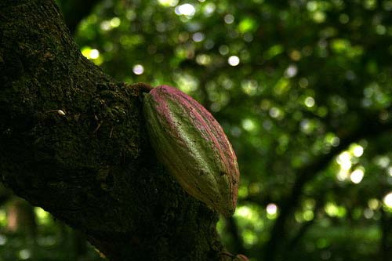
Fuente: ANECACAO
Representa no obstante sólo el 5 % de la producción mundial, debido a su fragilidad frente a las enfermedades y frente a los insectos. Principalmente esta variedad de cacao tanto en su producción como en su comercialización esta destinado a la chocolatería fina.
Los Forasteros
También llamado “Ordinario”. Este grupo es muy diversificado y representa especies mucho más resistentes y mucho más productivas que el cacao Criollo. Cultivados al principio en la Alta Amazonía, constituyen hoy la producción principal de África del oeste y es bastante extenso, ya que representa el 80 % de la producción total mundial. Se trata pues de un cacao de calidad ordinaria, su aroma es poco pronunciado y tiene una amargura fuerte y corta; lo cual lo diferencia claramente del cacao Criollo. La variedad de cacao Forastero se utiliza en la fabricación de los chocolates corrientes.
Pese a esto Para aprovechar el sabor más fuerte del chocolate y neutralizar las características menos deseables del Forastero, se han mejorado los procesamientos y el desarrollo de nuevos productos, lo que ha provocado la tendencia a reemplazar el Criollo por el Forastero.

Figura No. 9. Cacao Forastero
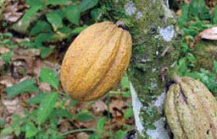
Fuente: ANECACAO
Los Trinitarios
Los Trinitarios, provienen etimológicamente de Trinidad. Esta especie de cacao es un híbrido biológico natural entre Criollos y Forestaros, que fue exportado por Trinidad donde los colonos españoles habían establecido plantaciones. No tiene atributo puro a su especie y la calidad de su cacao varía de media a superior. El sabor de este varía notablemente de los otros por su contenido fuerte en manteca de cacao. Este representa el 15 % de la producción mundial total.

Figura No. 10. Cacao Trinitario
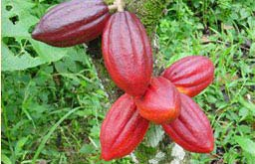
Fuente: ANECACAO
Todos los más grandes chocolateros y casas de renombre utilizan los cacaos dichos finos o aromáticos de Criollo, Trinitario y Nacional (Ecuador). Estos cacaos se diferencian por sus sabores afrutados, florales o arbolado pero también por sus colores y sus características morfológicas y agronómicas.
El Nacional
El cacao fino o de aroma, proviene de la variedad conocida como Nacional. La variedad Nacional es autóctona y se cultiva desde principios del siglo XVIII. Posiblemente tuvo su origen en algunas pocas mazorcas llevadas hace mucho tiempo, desde la Amazonía.

Figura No. 11. Cacao Nacional
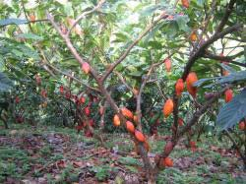
Fuente: ANECACAO
En el Ecuador, el cacao Nacional o Arriba es reconocido por su excelente y perfumado aroma, por su incuestionable calidad se considera "cacao fino", al igual que los criollos y a diferencia del resto de forasteros. El Ecuador es el primer productor a nivel mundial de cacao fino o de aroma con más del 60% del volumen total. Este tipo de cacao conocido en el mundo como "Arriba", es un producto estratégico en la industria del chocolate, utilizándose para darle ese sabor y aroma demandado por los paladares más exigentes.
La ICCO (Internacional CoCoa Organization) estableció una carta de los países productores de cacaos finos o aromáticos. Encontramos allí 17 países productores entre los que están 9 países en semi producción:

TABLA Nº 1. PRINCIPALES PAÍSES ESPECIALIZADOS EN PRODUCCIÓN E INDUSTRIALIZACIÓN DE CACAO
PAISES PRODUCTORES EXCLUSIVO | PAISES PRODUCTORES MIXTO
Isla Dominicana | Ecuador
Jamaica | Venezuela
Santa Lucía | Costa Rica
Granada | Colombia
San Vicente y Granadina | Indonesia
Samoa | Papúa Nueva Guinea
Surinam | Panamá
Trinidad y Tobago

Fuente: Los Autores. Basado en SICA 2.2 DESCRIPCIÓN DE LOS PROCESOS DEL CACAO FINO DE AROMA El cacao Nacional tiene un tratamiento especial en el mundo de cacao y de los chocolates. El cacao del Ecuador significa alta calidad y sabores especiales. Los mercados de calidad tienen un interés creciente en encontrar cacao de alta calidad, de sabores y orígenes especiales. Figura No. 12. Procesos
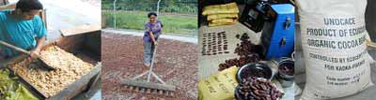

Fuente: Sica

2.2.1 BREVE DESCRIPCIÓN PARA LA OBTENCIÓN DEL CACAO
Preparación del suelo, Eliminación de malas hiervas.
Poda: Poda de formación, Poda de mantenimiento, Poda fitosanitaria, Poda de rehabilitación, Poda de sombra.
Propagación: Propagación Vegetativa (Injerto por aproximación, Injerto con yemas, Empleo de estacas) y Propagación por semilla.
Recolección
Marcos De Plantación
Riego y Fertilización
Plagas: Insectos, Áfidos, Cápsidos, Salivazo, Chinches, Barrenador de fruto y tallo, Gusanos, Hormigas, Trips, Crisomelidos, Escolítidos, Joboto, Ácaros.
Enfermedades: La mazorca negra, Mal del machete, Las bubas, La Moniliasis,
2.2.2 COMPOSICIÓN NUTRICIONAL DEL PRODUCTO
El cacao ecuatoriano, sea cual fuese su tipo: nacional, criollo, forastero, ó cualquier tipo de clon tienen la siguiente tabla de contenidos nutricionales.

TABLA Nº 2. VALORES NUTRICIONALES DE UN TIPO NORMAL DE CACAO (SIN CÁSCARA) 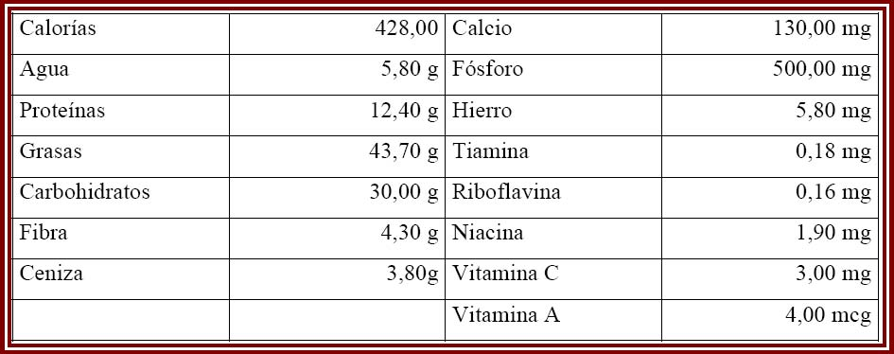

Fuente: SICA
2.2.3 TRATAMIENTOS DEL FRUTO.
Los granos frescos de cacao se convierten en un producto comercial por medio de cuatro operaciones principales:
Fermentación
Es el proceso por medio del cual se da la calidad propia del cacao para hacer chocolate; se limpian las semillas, se mata el embrión y se da buena presentación a las almendras. Para ello se precisa de lugares acondicionados y bien ventilados. Cuando las almendras no fermentan este proceso se realiza mal o en forma deficiente, se produce el llamado cacao corriente. Durante el proceso, la acción combinada y balanceada de temperatura, alcoholes, ácidos, pH y humedad matan el embrión, disminuye el sabor amargo por la pérdida de theobromina y se producen las reacciones bioquímicas que forman el chocolate.
La duración del sistema de fermentación no debe ser mayor de tres días para los cacaos criollos o de cotiledón blanco y de ocho para los cacaos forasteros o de cotiledón morado o púrpura. Existen varios métodos para realizar la fermentación, siendo los más empleados la fermentación en montones, en sacos, en cajas, el método Rohan y el empleo de tendales.
En el cacao fermentado y otro que no lo esté pueden establecerse las siguientes características:
TABLA Nº 3. CARACTERISTICAS DEL CACAO FERMENTADO
Almendra seca bien fermentada | Almendra seca sin fermentar o mal fermentada
Hinchada o más gruesa | Más bien aplanada
La cáscara se separa fácilmente | Por lo general es difícil separar la cáscara
Color marrón o chocolate | Color violáceo en su interior o blanquecino
Naturaleza quebradiza | Naturaleza compacta
Sabor medianamente amargo | Sabor astringente
Aroma agradable | Aroma desagradable

Fuente: Sica
Secado
El secado del cacao es el proceso durante el cual las almendras terminan de perder el exceso de humedad que contienen y están listas para ser vendidas y en el caso del cacao fermentado completan este proceso. Se consigue pasar de almendras con un 55 % de humedad hasta almendras con un 6 - 8 %. Durante este tiempo las almendras de cacao terminan los cambios para obtener el sabor y aroma a chocolate. También se producen cambios en el color,
apareciendo el color típico marrón del cacao fermentado y secado correctamente.
Existen distintos métodos de secado pudiendo ser natural, aprovechando la temperatura de los rayos solares y obteniéndose almendras con mayor aroma, o un secado artificial mediante el empleo de estufas o secadoras mecánicas (secador Samoa) haciendo pasar una corriente de aire seco y caliente por la masa del cacao.
Selección, clasificación, almacenado y encostalado
Los granos secos se deben seleccionar para eliminar la tierra, las partículas sueltas de la cáscara de la semilla y los granos quebrados, para ello se emplean una serie de mallas dispuestas en serie y los granos pasan a través de ellas, unas corrientes de aire caliente eliminan las impurezas. Existen normas que se aplican a los granos de cacao o almendras para tipificarlos según su calidad, para esto se toma una muestra de cacao al azar y se cortan los granos longitudinalmente. Los factores que determinan la calidad del cacao pueden agruparse en factores de la herencia, del ambiente y del beneficio (fermentación y secado).
2.3 ENTORNO NACIONAL
Actualmente el mercado local presenta situaciones variables en cuanto factores como: precio, niveles de producción y comercialización, organos de control, consumo, rentabilidad.

  - 2.3.1 PRECIO

En cuanto al precio, no existe hasta el momento a nivel local un organismo público de control que se encargue de regularizar equitativamente el precio de comercialización interno tanto para los diferentes niveles existentes como: asociaciones de productores, intermediarios, exportadores y la industria.

  - 2.3.2 NIVELES DE PRODUCCIÓN

La producción de cacao en el Ecuador es de aproximadamente 100.000 tm anuales, cuyo volumen varía específicamente en función de los factores de orden climático. Uno de los problemas fundamentales es el bajo rendimiento, estimado entre 5 a 6 QQ/hc al año, considerado uno de los más bajos comparado con otros países productores, debiéndose en gran parte a la falta de capacitación y transferencia de tecnología, la no disponibilidad de créditos, la ausencia de organización y fortalecimiento gremial, entre otros factores. En alrededor del 90%, la superficie de cultivo es manejada bajo el sistema tradicional.
  - 2.3.3 ÓRGANOS DE CONTROL Y PROMOCIÓN

Actualmente en el país no exiten organismos públicos de control, pero los organismo de promoción de derecho privado, sin fines de lucro y no comprometida ni política ni religiosamente, son de administración autónoma y están
encargados de mantener cruces de información con el sector público como: Ministerios de Relaciones Exteriores, Agricultura y Ganadería y el de Industrias, Comercio, Integración y Pesca, INIAP, Promsa, Cedegé y organismos internacionales como el CIRAD de Francia, CEPLAC de Brasil y Fundación Luker de Colombia.
Además existe apoyo interinstitucional de FEDEXPOR (Federación de Productores de Cacao), Cooperativas Agrícolas Cacaoteras, CORPEI y Cámaras de la producción.
Las principales asociaciones a nivel nacional son:
ANECACAO: (Asociación Nacional de Exportadores de Cacao), son encarganos de proomocionar la calidad de nuestro cacao, promover un precio justo y es un referente a nivel nacional para los productores, comercializadores y exportadores asociados a dicho organismo.
CONCACAO: (Corporación de Organizaciones Productoras de Cacao Nacional Fino de Aroma del Ecuador), promueven la asociatividad, asistencia técnica, capacitación, infraestructura de poscosecha, entre otros servicios para pequeñas economías campesinas organizadas de cacao fino y de aroma del Ecuador.
Ademas existen otras organizaciones de segundo piso (Ver Tabla No. 5), estas se gestionan a traves de programas de capacitacion del BID (Banco Interamericano de Desarrollo).
TABLA Nº 4. ORGANIZACIONES CACAOTERAS DE SEGUNDO GRADO EN ECUADOR 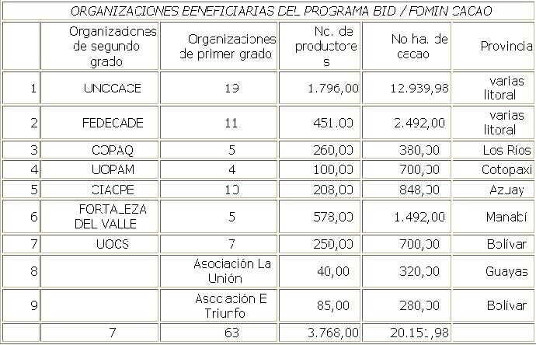

Fuente: ICCO

  - 2.3.4 CONSUMO Y COMERCIALIZACIÓN INTERNA DEL SECTOR CACAOTERO

En cuanto al consumo nacional en Ecuador existen fábricas chocolateras que adquieren el producto local; las mas importantes son: Nestlé, Ecuacocoa, La Universal, Confiteca, Indexa, Triairi S.A., y Naviolli S.A. Además de estas; exiten fábricas artesanales como: Godika, Chocolato, BIOS, La Perla, Chocolateca, Rualdos, Merelitt, las cuales están ubicadas en la provincia de Pichincha. Las firmas Incacao, Edeca, Colcacao se ubican en la provincia del Guayas. Existen también fabricas de semielaborados del cacao.
La cadena de valor del cacao muestra claramente la interacción que hay a nivel del comercio nacional, ya que hay una gran diversificación que se puede aprovechar como oportunidads de negocios enfocados al cacao, tanto como productores, también en la comercialización, industrialización y exportación (Ver Anexo No.1). Todo esto es valido ya que la cadena de valor del cacao, es actualmente la tercera más relevante después del banano y las flores.Por lo tanto en el gráfico se puede apreciar de que manera se puede aprovechar la oportunidad y factibilidad de iniciar un negocio en uno de los tres niveles del sector cacaotero. Para la realización de este proyecto nos enfocaremos en la comercialización como asociación de intermediarios y nuestro producto lo ofreceremos al sector exportador especialmente a la industria de elaborados y semielaborados. 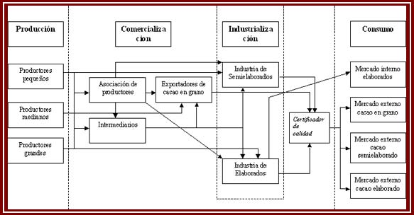
GRAFICO Nº 1. CADENA DE VALOR DEL SECTOR CACAOTERO ECUATORIANO

Fuente:Ecuador Exporta
2.4 ENTORNO INTERNACIONAL Asi como a nivel local exite interacción de los diferentes sectores de desarrollo de cacao, internacionalmente nuestro producto es aceptado y su utilización servirá en diferentes sectores del mercado del cacao y sus derivados. No obtante tambien existen factores que se deben analizar como: precios de compra, calidad del producto, organismos internacionales de control y promoción, consumidores 2.4.1 Precios de Compra
Los precios de cacao de comercio justo¹ en pepas son definidos por los estándares de comercio de cacao de FLO: ▪ El precio mínimo para la calidad Standard: FOB USD 1.600 por tonelada (~ USD 72/QQ) en el caso de que el precio internacional sea menor a USD 1 600. ▪ El cacao Nacional puede recibir un premio adicional por su clasificación fino de aroma pero para esto existen reglamentos y depende de negociaciones individuales. ▪ FT Premium adicional: FOB USD 150 por tonelada (~ USD 6,80/QQ) ▪ Si el precio del mercado mundial para un cacao de origen o de tipo específico es mayor que el precio mínimo, el precio de base se calcula así: Precio de mercado de mundo + FT Premium = Precio de Comercio Justo
1 La razón para aplicar el sistema de Comercio Justo reside en mejorar la posición de los productores desfavorecidos en los países en vías de desarrollo, estableciendo estándares fairtrade y creando un marco que permita un comercio en condiciones favorables para ellos.)
▪ Si hay adicional a la certificación orgánica, el precio de aumento de FOB es USD $200 por tonelada, hasta un total de FOB USD 1 950 (~ USD 88,60/QQ). 2.4.2 CALIDAD DE ACEPTACIÓN INTERNACIONAL
El aumento del consumo étnico anima a los fabricantes de alimentos a considerar más las implicaciones de sellos étnico-eco, Fairtrade, Rainforest Alliance, etc. Una de las más exitosas es la certificación orgánica, con la certificación de productos agrícolas en Europa y EE.UU.

Actualmente ANECACAO mediante el Acuerdo Ministerial #287 tiene la obligación de expedir el certificado de calidad de exportación del grano basado en las normas INEN 176.

Los productos con el Sello de Comercio Justo garantizan que se mejorará la situación de los productores en los países en vías de desarrollo. Al fin y al cabo, el impacto del
Comercio Justo depende siempre de la buena voluntad y de la lealtad del consumidor.

TABLA Nº 5. CALIFICACIÓN DE LA CALIDAD DEL GRANO PARA EL ESTABLECIMIENTO DEL PRECIO
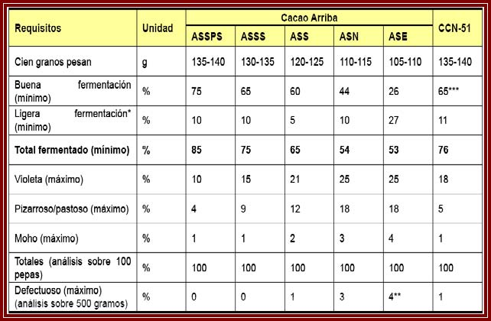

Fuente: Ecuador Exporta
ASSPS Arriba Superior Summer Plantación Selecta
ASSS Arriba Superior Summer Selecto
ASS Arriba Superior Selecto
ASN Arriba Superior Navidad
ASE Arriba Superior Época
Coloración marrón violeta
2.4.3 ORGANISMOS INTERNACIONALES DE CONTROL Y PROMOCIÓN
La Organización Internacional del Cacao (ICCO), ha registrado en sus libros a nuestro gremio “Cacao Arriba”, “Cacao Fino Aroma”, “Theobroma Cacao”. Además la calidad del cacao ecuatoriano esta siendo reconocido también por la Cocoa Newsletter y la World Cocoa Director, promocionando nuestras actividades en el ámbito mundial.
Siendo autores del requisito de calidad como cacao ecuatoriano de exportación, se ha recuperado el prestigio de la calidad en el mercado internacional. La ICCO en la actualidad considera al Ecuador como productor del 100 % de cacao fino y de aroma. 2.4.4 PAÍSES COMPETIDORES INTERNACIONALES El cacao se cultiva principalmente en África del Oeste, América Central, Sudamérica y Asia. Según la producción anual los ocho países principales productores en el mundo son (en orden descendente): Costa de Marfil, Ghana, Indonesia, Nigeria, Camerún, Brasil, Ecuador y Malasia. Estos países representan el 90% de la producción mundial. (Ver Tabla No.7). TABLA Nº 6. PRINCIPALES COMPETIDORES EN LA PRODUCCIÓN DE CACAO 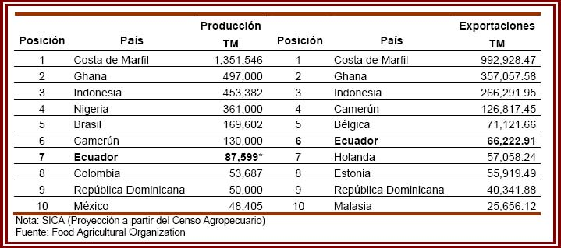

Fuente: FAO

2.4.5 MERCADOS META ( PAÍSES CONSUMIDORES) A pesar de que el cacao se produce en los países en desarrollo, se consume principalmente en los países desarrollados. Los compradores en los países consumidores son los transformadores y los productores de chocolate. Unas pocas compañías multinacionales dominan tanto la transformación como la producción de chocolate. En la siguiente tabla se representa los principales consumidores de cacao en los diferentes niveles de procesamiento, basado también en el consumo doméstico de cacao; este se lo obtiene de la suma de las moliendas y las importaciones netas de productos de cacao y de chocolate en equivalente en grano. 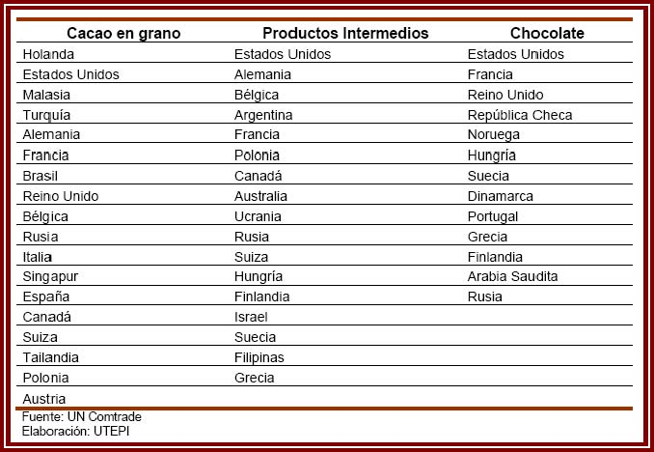
TABLA Nº 7. MERCADOS METAS PARA EXPORTACIÓN DE CACAO Y SU POSICIÓN COMO IMPORTADORES

Fuente: SICA
Algunas empresas interesadas siempre en la calidad del Cacao Ecuatoriano y las cuales mantienen las políticas de negociación del precio en Comercio Justo son:
Estados Unidos: Existen pocos procesadores el cacao “fino y de aroma”, se usan como parte de las mezclas dedicadas a los chocolates de buena calidad. Alrededor de un 14 % de las importaciones estadounidenses de cacao (40 000 TM) concierne el tipo “fino y de aroma” que procede principalmente de Ecuador. El cacao ecuatoriano comprado por este país corresponde a la calidad exportable más baja: el tipo ASE caracterizada por una fermentación insuficiente y un alto contenido de materias extrañas. Algunos negociantes deniegan la calidad “fino y de aroma” a este tipo. Una de las firmas mayormente reconocidas es Ithaca Fine Chocolates.
Japón: Japón es un importante mercado potencial que demuestra un interés para el cacao “fino y de aroma” el cual ya representa mas de un 12 % (5 500 TM) de las importaciones totales de cacao. Japón paga un premio para todos los orígenes de cacao “fino y de aroma”, excepto Ecuador.
Alemania: La industria chocolatera alemana se ha concentrado mucho en los últimos años. El tipo “fino y de aroma” procede casi exclusivamente de Ecuador y sólo concierne un 3-4 % (4 000 TM) de las importaciones totales de cacao.
Suiza: Suiza tiene el mayor índice de consumo de chocolate Per capita. Las grandes empresas chocolateras, incorpora un alto contenido de cacao “fino y de aroma” en sus formulas. La
empresa Migros se considera como el más importante consumidor de este tipo. Mientras Jacobs-Suchard tiende gradualmente a eliminar el uso de cacao “fino y de aroma” en sus formulas, Nestlé, por el contrario, parece incrementar su uso. Nestlé ha intensificado sus contactos directos con los centros productores de Jamaica, Papua Nueva Guinea y Ecuador.
Francia: La industria francesa (Marche du Mond) tiene una mayor descentralización que en los otros países consumidores. El mercado del cacao fino y de aroma es importante ya que existe una tradición de consumo de chocolate de calidad con alto contenido de cacao. En cierto tipo de chocolate se hace constar la procedencia de determinadas zonas productoras (Trinidad, Ecuador, Madagascar).
Reino Unido: A diferencia de otros mercados europeos, los compradores de cacao “fino y de aroma”, en el Reino Unido, son grandes empresas, especialmente Rowntree y Traidcraft. Los fabricantes menores han dejado de usar este tipo. Jamaica es el principal abastecedor de cacao “fino y de aroma”.

TABLA Nº 8. ÍNDICE DE COMPETITIVIDAD MUNDIAL DEL CACAO
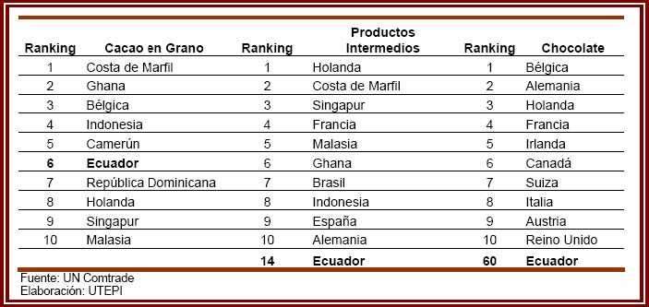

Fuente: SICA

Si bien es cierto que Ecuador se encuentra posicionado séptimo en la producción mundial de cacao, es el sexto en exportar cacao en grano; como intermediarios nos encontramos en el ranking 14 y en el puesto No. 60 en la industrialización del producto final. (Ver Tabla No.8).

2.5 ANALISIS DE LAS EXPORTACIONES DE CACAO
GRAFICO Nº 2. EXPORTACIONES ECUATORIANAS DE CACAO HACIA EL MUNDO 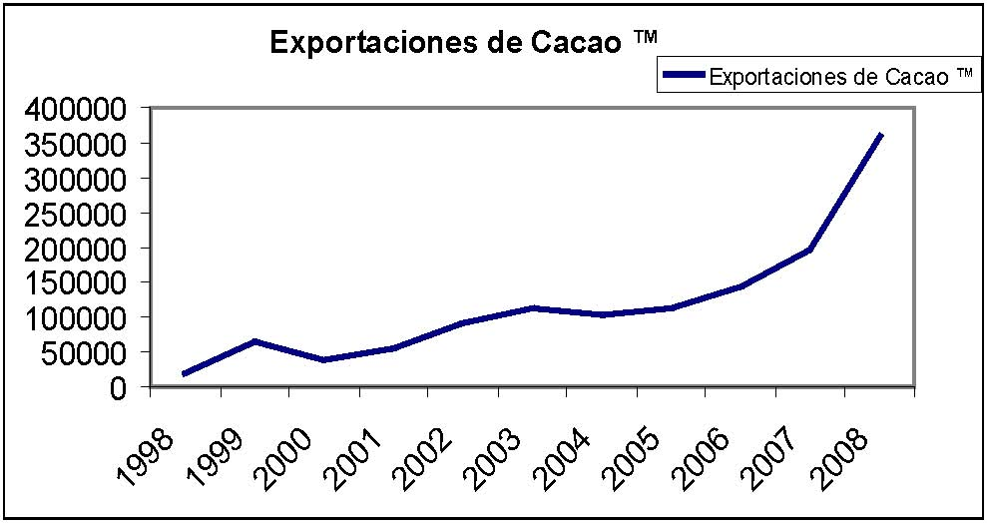
Fuente: Banco Central del Ecuador

Durante los últimos diez años el sector exportador ecuatoriano ha aumentado la capacidad de sus exportaciones en toneladas métricas, como se muestra en el Grafico No.3 en el año 1999 se incremento considerablemente en un 70.35% en relación al año anterior. De la misma manera se mantuvo un crecimiento durante los próximos 8 años hasta la actualidad, excepto los años 2000 y 2004 los cuales se vieron afectados en la producción por factores climáticos (Fenómeno del Niño)

En 2007 las exportaciones alcanzaron los 227 millones de dólares y las 90 mil toneladas. Los principales destinos son estados Unidos y la Unión Europea. El mercado mundial de cacao superó los 23 mil millones de dólares en 2007. En los últimos cinco años ha crecido a un ritmo del cinco por ciento anual. Y las principales fechas para el
sector son San Valentín, Pascua y Navidad. Para los siguientes 5 años pese a la crisis mundial el mercado extranjero pronostica un progreso alentador, con un crecimiento anual de 2.2%.

2.6 BARRERAS DE ENTRADA Y SALIDA
2.6.1 BARRERAS DE ENTRADA
Bajo Capital
Economias de Escala
Tecnologia
Capacitación Permanente
2.6.2 BARRERAS DE SALIDA
Perder la fidelización de los clientes.
Posibilidad de utilizar la infraestructura e instalaciones en otro negocio.
Posibles complicación por suspención de trabajadores.
Pérdida de un ingreso fijo de los pequeños productores de la zona.

2.7 ANÁLISIS FODA
2.7.1 FORTALEZAS
Contar con tierras fertiles.
Infraestructura adecuada para fermentación, secado, embalaje almacenamiento y distribución.
Motivación por parte del estado para exportar con arancel 0%.
Contar con una ubicación geograficamente estrategica que va de acuerdo con el negocio planteado.
El cacao nacional ecuatoriano es considerado a nivel mundial como un producto estrella, insignia de nuestro país.
2.7.2 OPORTUNIDADES
Poder captar mayor cantidad de la producción de los pequeños agricultures de la zona de Los Ríos.
Abastecer a fábricas locales que producen tanto derivados de cacao como el producto final.
Aprovechar las variaciones diarias de los precios de compra (producto inicial), con la posibilidad de vender a precios mas altos (mayor margen de utilidad)
Mayor aceptación a nivel internacional por la calidad del cacao ecuatoriano de fino aroma.
2.7.3 DEBILIDADES
Falta de capacitación a los pequeños y medianos productores, para mejorar la calidad del producto. Asi como el desconocimiento ante la mezcla de las variedades de cacao.
Castigos economicos por no cumplir con los requerimientos de calidad fijados por ANECACAO y otras asociaciones nacionales.
La "distribución del precio" no es equitativa entre los actores: productores, intermediarios y exportadores.
Falta de desarrollo de mercados alternativos: origen, orgánico, comercio justo, otros.
Comercialización individualizada del producto
No hay una adecuada política de promoción del producto
2.7.4 AMENAZAS
Creación competencias local y regional.
Competencia desleal por parte de compradores de la región.
Fragmentación del mercado.
Los cambios climaticos, lo cual afecta la capacidad de producción.
Plagas y otras enfermedades que atacan a las plantaciones, perjudicando la producción y calidad del producto.
2.8 ANÁLISIS ESTADÍSTICO
2.8.1 DETERMINACIÓN DE LA MUESTRA
Para realizar el trabajo de campo se ha tomado una muestra de 55 productores de las diferentes zonas que se encuentran alrededor del Centro de Acopio, ubicado en el cantón
Montalvo – Provincia de Los Ríos.

Para la realización de las encuestas hemos considerado los siguientes parámetros: Sexo Sector de la Plantación de los Agricultores Extensión de Tierras.
Capacidad de Producción en número de latas². Tipo de Cultivo Preferencias del Agricultor Este estudio se realizó en las parroquias aledaños al cantón antes mencionado tales como: Miraflores. Nena Grande y Nena Chica. La Esmeralda. San Antonio. La Vitalia. La vía a Caluma. Las Mercedes.
2 Latas de Cacao es la medida comúnmente utilizada por los agricultores de la zona, la cual es equivalente a 45 libras de grano de cacao húmedo o llamado también en baba.

2.8.2. FORMATO DE LA ENCUESTA
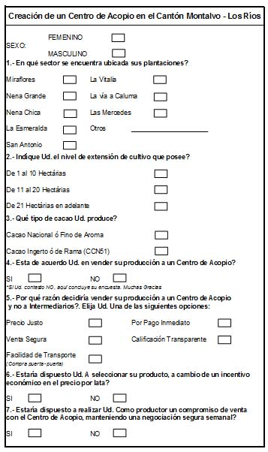

2.8.3. TABULACIONES Y RESULTADOS
Una vez realizadas las encuestas a 55 agricultores de los alrededores del cantón Montalvo, se han obtenido de las 7 preguntas los siguientes resultados:
TABLA No. 9. Tabulación de los Datos
SEXO
FEMENINO | 20
MASCULINO | 35
Total Encuestados | 55
PREGUNTA # 1
Miraflores | 13
Nena Grande | 6
Nena Chica | 3
La Esmeralda | 5
San Antonio | 5
La Vitalia | 6
La vía a Caluma | 9
Las Mercedes | 8
Otros | 0
TOTAL | 55
PREGUNTA # 2
De 1 al 10 Hectáreas | 33
De 11 al 20 Hectáreas | 13
De 21 Hectáreas en adelante | 9
TOTAL | 55
PREGUNTA # 3
Cacao Nacional ó Fino de Aroma | 33
Cacao Injerto ó de Rama (CCN51) | 22
TOTAL | 55
PREGUNTA # 4
SI | 52
NO | 3
TOTAL | 55
PREGUNTA # 5
Precio Justo | 16
Venta Segura | 14
Facilidad de Transporte | 9
Por Pago Inmediato | 7
Calificación Transparente | 6
TOTAL | 52
PREGUNTA # 6
SI | 48
NO | 4
TOTAL | 52
PREGUNTA # 7
SI | 48
NO | 4
TOTAL | 52

Fuente: Elaborado Los Autores

2.8.4 INTERPRETACIÓN DE LOS RESULTADOS

SEXO
GRÁFICO NO. 3. Diagrama de Sexo de los Agricultores
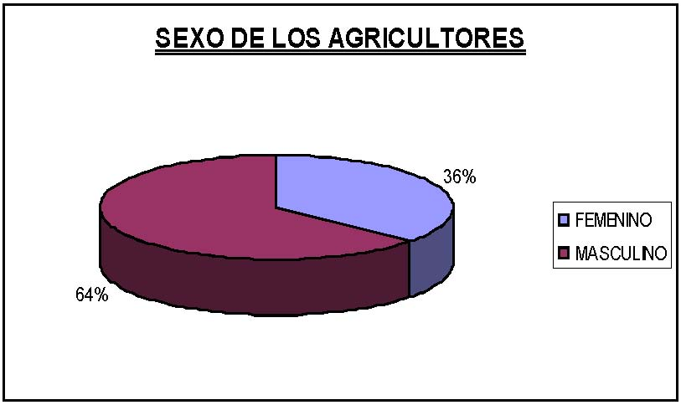
Fuente: Estudio de Mercado elaborado por los Autores

Dentro de la muestra tomada podemos determinar que el 64% de los agricultores son de sexo masculino, mientras aún en la actualidad se mantiene la tendencia de que las mujeres (36%), aunque en menor proporción se dedican a la producción y cosecha de cacao como históricamente se conocen.

1.- En qué sector se encuentra ubicada sus plantaciones?

GRÁFICO NO. 4. Sectores
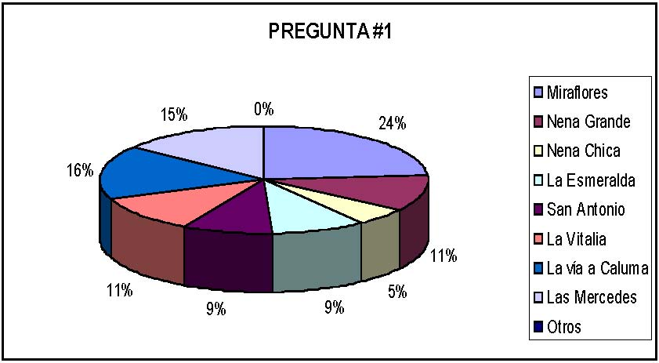
Fuente: Estudio de Mercado elaborado por los Autores

La mayoría de los agricultores de cacao se encuentran asentados en la Parroquia Miraflores, La vía a Caluma, Las Mercedes, La Vitalia respectivamente como se puede constatar en el Gráfico No. 4. Mientras que las parroquias San Antonio y La Esmeralda representan el 9% de la muestra tomada.

2.- Indiqué Ud. el nivel de extensión de cultivo que posee?

GRÁFICO NO. 5. Nivel Extensión de Cultivo
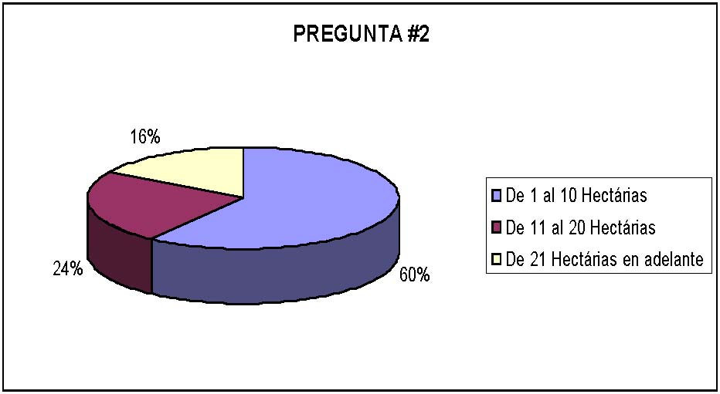
Fuente: Estudio de Mercado elaborado por los Autores

Mediante el rango de hectáreas podemos constatar que la mayoría de los productores de las parroquias aledañas al cantón Montalvo son pequeños agricultores, ya que estos representan el 60% de la muestra, seguidos de los medianos agricultores (24%); y en tercer lugar el 16% de los productores catalogados como grandes agricultores.

En base a este resultado podemos conocer que el 60% (33 agricultores), catalogados como pequeños productores pueden producir semanalmente cada uno alrededor de 6 - 8 latas de cacao húmedo ó en baba, lo cual equivale a 270 - 360 libras del producto.

De la misma manera el 24% de los medianos productores pueden producir alrededor de 8 – 15 latas de cacao húmedo, lo cual en promedio representan 517 libras aproximadamente.

De igual forma los agricultores con grandes extensiones de tierra, los cuales representan la minoría del grupo, pueden llegar a producir hasta 20 latas (900 libras) de cacao húmedo semanalmente por cada productor

En base a esta información podemos analizar que existe una oferta considerada de cacao cosechado, lo cual nos incentiva a integrar la etapa de la post-cosecha.

3.- Qué tipo de cacao Ud. produce?

GRÁFICO NO. 6. Producción del Tipo de Cacao
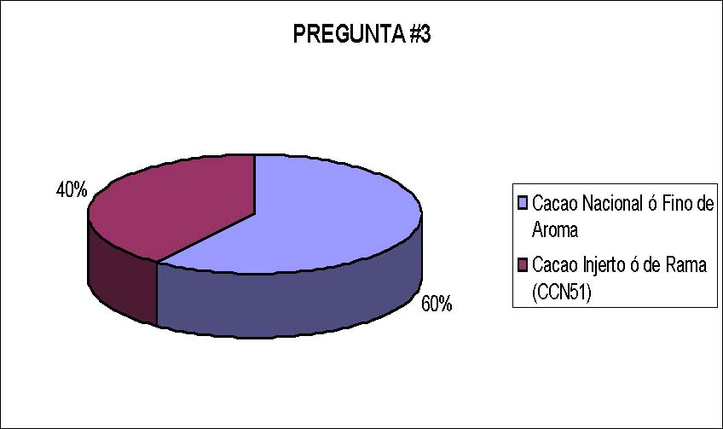
Fuente: Estudio de Mercado elaborado por los Autores

Dentro de la muestra observada se puede apreciar que la tradición de cultivar cacao fino aroma se mantiene aún hoy en día, el 60% producen cacao fino de aroma tipo nacional, mientras que crecientemente también los agricultores (40%) cultivan el CCN51, el cual es un clón del cacao nacional.

Este clón posee las mismas propiedades pero no es reconocido como fino de aroma, debido a las alteraciones genéticas, pero este lo supera al nacional en tamaño del grano, capacidad de producción y resistencia a enfermedades.

La mayoría de los centros de acopio, así como también las exportadoras aceptan el cacao CCN51, pero separado de la variedad del nacional puro, puesto que la mezcla de estas dos variedades son perjudiciales para la calidad de los chocolates y por ende el prestigio del Cacao Ecuatoriano Fino de Aroma.

A nivel nacional estas dos variedades no se distinguen en precios a lo largo de la cadena de valor, pero dentro de la comercialización a nivel internacional, el Cacao Nacional recibe una bonificación por ser Fino de Arom

a aunque no tiene ninguna regulación específica, depende de la negociación en particular.

4.- ¿Está de acuerdo Ud. en vender su producción a un Centro de Acopio?
GRÁFICO NO. 7. Venta de Cacao
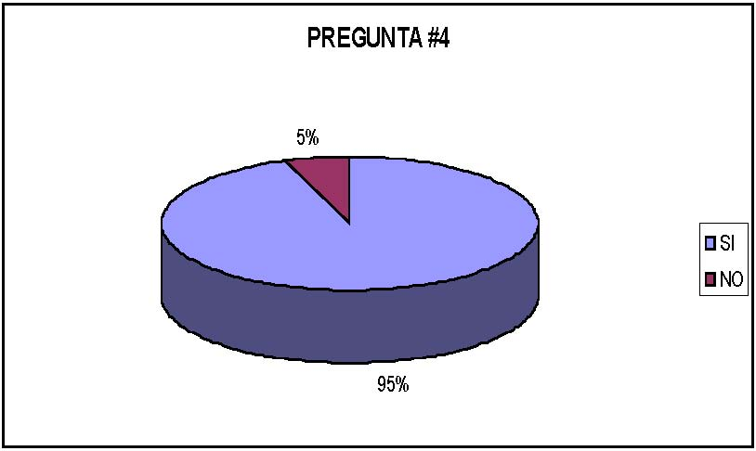
Fuente: Estudio de Mercado elaborado por los Autores

Puesto que esta figura de compradores como Centro de Acopio no se existe en esta zona, los agricultores tienen claro el concepto del mismo. El 95% de la muestra están de acuerdo con vender su producto en un centro de acopio, mientras que apenas el 5% de los agricultores, deciden venderlos directamente o a intermediarios.

5.- Por qué razón decidiría vender su producción a un Centro de Acopio y no a Intermediarios?. Elija Ud. Una de las siguientes opciones: GRÁFICO NO. 8. Decisiones de los Productores
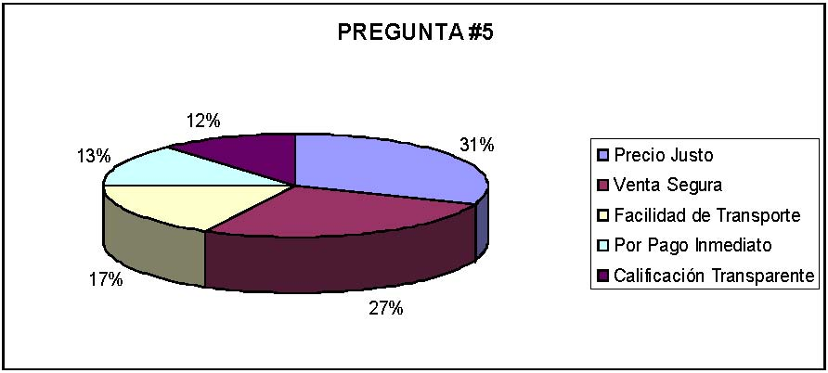

Fuente: Estudio de Mercado elaborado por los Autores

En el Gráfico no. 8, se puede determinar los diferentes factores por los cuales los agricultores preferirían vender su producto a un Centro de Acopio.

La mayoría (31%) lo prefiere por que conocen que un Centro de Acopio les pagará un precio mas justo, seguido de un 27% los cuales prefieren por una venta segura.

En tercer lugar esta el factor transporte (17%), por el cual los agricultores lo prefieren por no contar con transporte para salir al pueblo a venderlo.

Y en menor proporción por que conocen que el pago es inmediato (13%), y por que buscan una calificación transparente de su producto (12%)

6.- ¿Estaría dispuesto Ud. A seleccionar su producto, a cambio de un incentivo económico en el precio por lata?

GRÁFICO NO. 9. Incentivo de Dinero por Mejor Producto
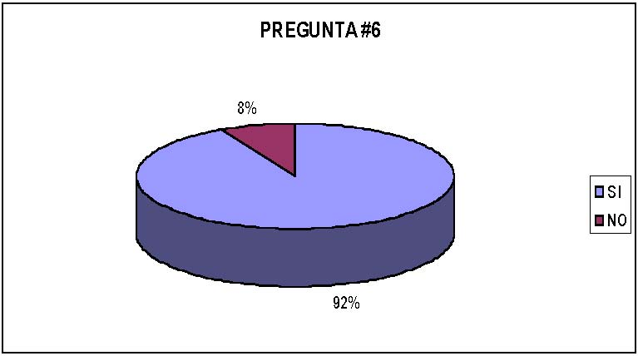
Fuente: Estudio de Mercado elaborado por los Autores

Como se muestra en el Gráfico No. 9, el 92% de los agricultores están dispuestos a seleccionar su producto a cambio de un aumento en el precio de cada lata de cacao; lo cual significa que el cacao no debe tener impurezas, no debe estar mezclado con otra variedad, ni dañado “picado”, no debe contener agua dentro de la lata, tampoco la llamada monilla (es una enfermedad). Por esta selección se paga de 1 - 2 USD más por lata.
Mientras el 8% de los agricultores prefieren vender el producto tal cual sale de la planta.

7.- Estaría dispuesto a realizar Ud. Como productor un compromiso de venta con el Centro de Acopio, manteniendo una negociación segura semanal?

GRÁFICO N. 10. Compromiso de los Productores
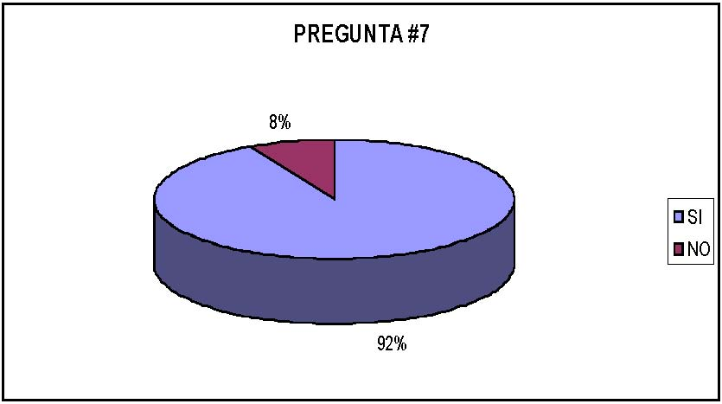
Fuente: Estudio de Mercado elaborado por los Autores

Finalmente se repite el escenario anterior, en cuanto a la predisposición de los agricultores en vender su producción de manera fija semanal a un Centro de Acopio. A esto el 92% respondió que si esta de acuerdo en mantener un compromiso de entrega del producto, esto se ve ligado por la falta de transportación y la tendencia a poseer un ingreso fijo semanal.
Mientras que igualmente el 8% de los agricultores no desean mantener un compromiso de venta fijo.

Una vez interpretados los resultados podemos concluir que es factible realizar un estudio de los costos en los que se incurrirá como empresa dentro de este patrón como Centro de Acopio.

CAPÍTULO III 3. ESTUDIO TÉCNICO – ESTRATÉGICO
  - 3.1 MÉTODO DE NEGOCIACIÓN PARA LA COMPRA

Gráfico No. 11. Sistema de Comercializaciòn de Cacao 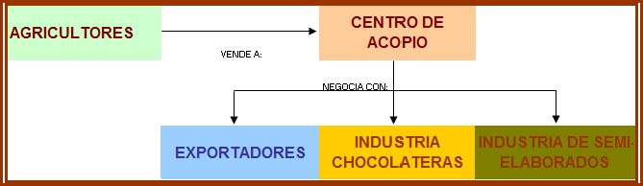

Fuente: Elaborado por Los Autores
ZONAS DE COMPRA:
Para llevar a cabo la adquisición del producto, hemos tomado en cuenta los resultados del estudio de mercado realizado mediante encuestas, por esta razón la compra se realizará mediante recorrido por los sectores de: Miraflores, Nena Chica, Nena Grande, La Esmeralda, San Antonio, La Vitalia, La vía a Caluma, y Las Mercedes.

La compra se realizará semanalmente los días jueves, viernes y sábado, el recorrido esta zonificado estratégicamente y distribuidos de la siguiente manera:
Jueves: Las Mercedes, San Antonio.
Viernes: La Esmeralda, La vía a Caluma, Nena Chica, Nena Grande.
Sábado: La Vitalia

PRECIO:
En cuanto al precio de compra, este varia diariamente y se toma el precio (ASE) publicado por ANECACAO en los diarios de mayor circulación del país. El precio de compra es por lata de cacao mojado ó en baba se lo calcula dividiendo el Precio ASE ³ para el número de latas, las cuales pesan 45 libras cada una. El pago es en efectivo. Por Ejemplo: 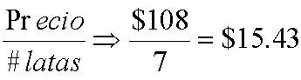
3 Precio ASE significa Cacao Arriba Superior Época, para el ejemplo se tomó el precio referencial publicado en el diario “El Universo”, del día Miércoles 29 de Julio del 2009.
  - 3.2 PROCESO LOGÍSTICO DEL CACAO EN EL CENTRO DE ACOPIO

Gráfico No. 12. Proceso Logìstico en el Centro de Acopio 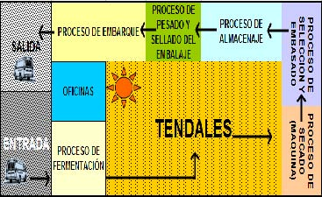

Fuente: Elaborado por los Autores
3.2.1. PROCESO DE FERMENTACIÓN Figura No. 13. Fermentación del Cacao
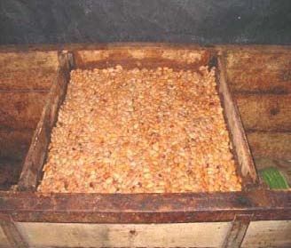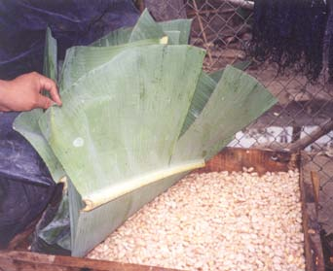

Fuente: Ecuador Exporta Una vez realizada la compra, se procede a la fermentación del cacao, esto consiste en introducir el producto en cajas fermentadoras de madera aproximadamente de 3 a 5 días, el mismo que debe permanecer cubierto con hojas de plátano hasta que destile la baba del cacao. Figura No. 14. Proceso de Fermentación 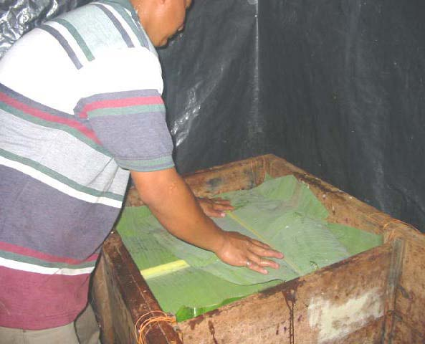

Fuente: Ecuador Exporta
Figura No. 15. Fermentación Tipo Escalera
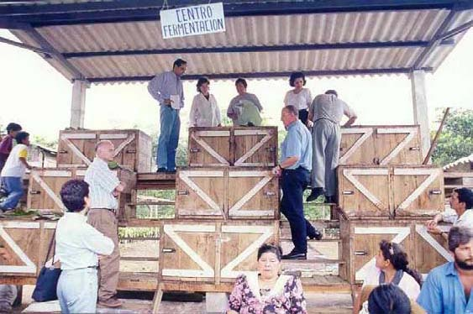
Fuente: Ecuador Exporta

3.2.2. PROCESO DE SECADO
Una vez realizada la fermentación, este cacao esta listo para pasar al proceso de secado.
Existen dos tipos de secado: Secado al Natural y Secado Artificial.
SECADO NATURAL
Una vez que el cacao se ha fermentado y ha destilado la mayor parte de la baba, se lo extiende en los tendales para la destilación total y secado con el sol. El tiempo del secado al natural varia de acuerdo a la situción climatica, se lo debe exponer al sol por lo menos 3 días.

Figura No. 16. Secado Natural
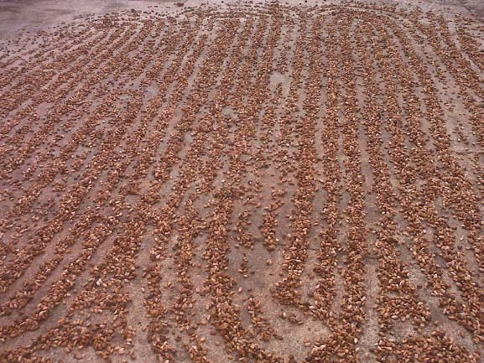
Fuente: Elaborado por los Autores
ETAPA I: Foto después del primer día de secado

Figura No. 17. Secado Natural
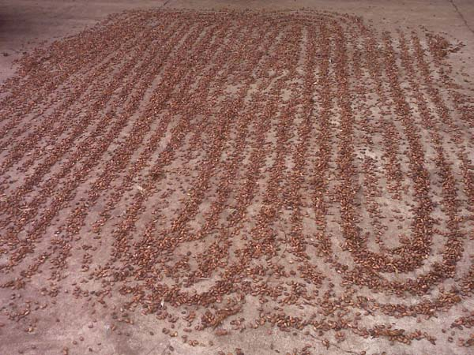
Fuente: Elaborado por los Autores
ETAPA II: Foto después del segundo día de secado

Figura No. 18. Secado Natural
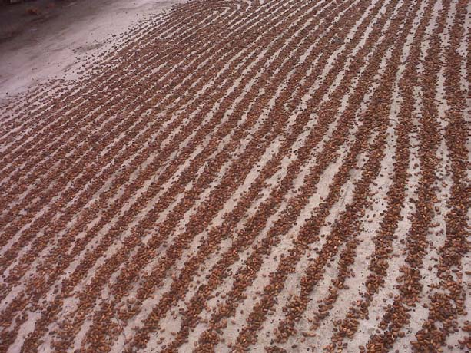
Fuente: Elaborado por los Autores
ETAPA III: Foto después del tercer día de secado

Durante el transcurso del día soleado se realiza el siguiente procedimiento para la optimización del secado:
Figura No. 19. Secado Natural - Rastrillado
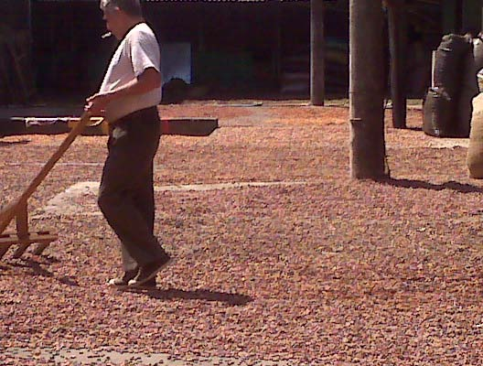
Fuente: Elaborado por los Autores.
Procedimiento durante el secado llamado “Rastrillado”
Figura No. 20. Secado Natural-Rastrillado
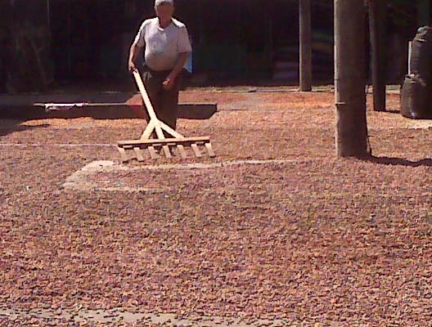

Fuente: Elaborado por Los Autores

SECADO ARTIFICIAL
Se lo utiliza como método alternativo para zonas lluviosas y nubladas, ó para acelerar el proceso del secado. Este proceso puede reducirse de 3 a 1 día, introduciendo el cacao en tuneles llamados secadoras. Estas secadoras estan formadas por un tunel de cemento de 2m. de ancho por 5m. de largo, el cual se conecta con secadoras metalicas a gas (similares a las secadoras de arroz) previamente diseñadas como en las imaginenes que veremos a continuación:

Figura No. 21. Secado Artificial a Gas
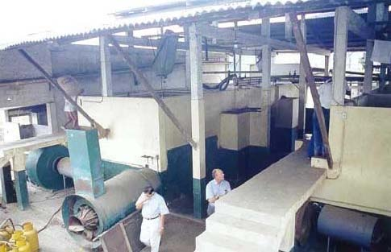
Fuente: ECUADOR EXPORTA

Figura No. 22. Tuneles de Secado Artificial
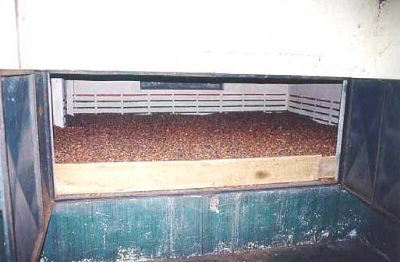
Fuente: ECUADOR EXPORTA

3.2.3 PROCESO DE SELECCIÓN Y EMBASADO
Luego de realizar el proceso de secado, sea cual fuese, se realiza la selección ó clasificación del grano para mejorar su
apariencia, calidad, y de esta manera conseguir un mejor precio de venta.
La selección del grano se lo realiza mediante una maquina clasificadora industrial, de material metalico con funcionamiento mecanico como se podrá apreciar a continuación:
Figura No. 23. Cilos de Transporte de Cacao
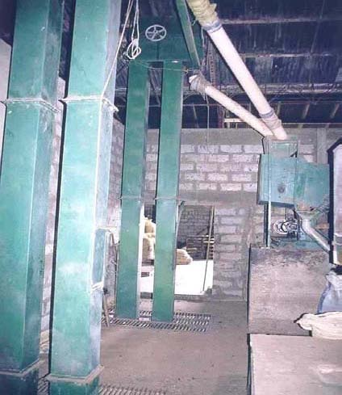
Fuente: ECUADOR EXPORTA

El cacao se clasifica cuando baja por la zaranda, se realiza este proceso separando los granos negros, aplastados, bacios, picados ó con moho (polvo blanco alrededor del grano.
A medida que se clasifica el cacao, se realiza el embasado en sacos de yute para 100 libras como se muestra en la siguiente imagen:

Figura No. 24. Máquina Clasificadora de Cacao
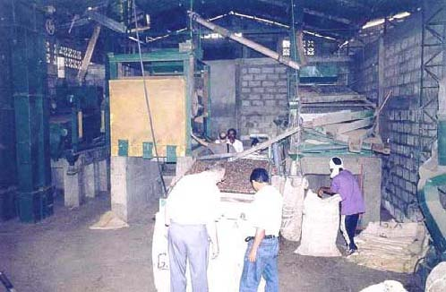
Fuente: ECUADOR EXPORTA

3.2.4 PROCESO DE ALMACENAJE
Una vez embasado en los sacos, el cacao puede ser almacenado con el saco abierto de uno a dos días hasta que este sea negociado al mejor precio.
Para el almacenaje los sacos de cacao deben caber en una bodega amplia de hormigon armado, donde el producto se encuentre libre de impurezas, con ventilación suficiente y lejos de zonas humedas.

3.2.5 PROCESO DE PESAJE Y SELLADO DEL EMBALAJE
Antes de ser embarcado para su comercialización es recien ahí cuando se realiza el sellado, no sin antes pesar los sacos. Este proceso se lo realiza momentos antes del embarque por que el cacao dentro de los sacos suelen perder peso cuando es almacenado. Para el sellado se utilizan agujetas y piola para coser los saquillos.

3.2.6 PROCESO EMBARQUE
Una vez cumplido extrictamente todos los proceso, procedemos al embarque en el respectivo transporte para su venta. Cabe recalcar que al llegar al lugar de comercialización, el cacao es tomado muestras para su calificación; donde se verifica la calidad del producto. Este puede ser penalizado ó bonificado.

  - 3.3 PUBLICIDAD Y PROMOCIÓN

Utilizaremos como medios de promoción y difusión: tarjetas de presentación, volantes, posters y banners publicitarios ubicados estrategicamente.
También usaremos medios como; prensa escrita (diario ), anuncios por el canal local de televisión pagada (Centauro TV).

  - 3.3.1 LOGO DE LA EMPRESA

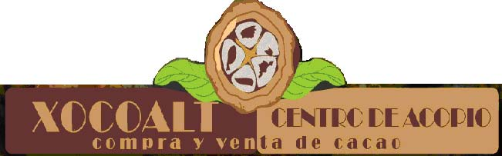

El nombre de la empresa es “XOCOALT”. Este nombre proviene de una bebida a base de cacao producida por los indigenas mayas, aztecas y toltecas de México y el resto Centroámerica. Este centro de acopio se identificara con un logo diseñado de manera clara y sencilla en base a una
combinación de colores tierra, ya que estos representan los colores del cacao. En la parte superior se identifica una mazorca de cacao cortada por la mitad, ya que con esto se buca plasmar la idea de “se compra cacao en baba”. Finalmente se aclaran todas las ideas con la leyenda que representa las funciones de la empresa “compra y venta de cacao”.

  - 3.3.2 ANUNCIOS PUBLICITARIOS

Como anuncios publicitarios hemos catalogado a los banners, posters y volantes. Estos seran ubicados estrategicamente en los lugares de mayor concurrencia de personas en el Cantón Montalvo y en la parte delantera de las instalaciones del centro de acopio.

BANNER

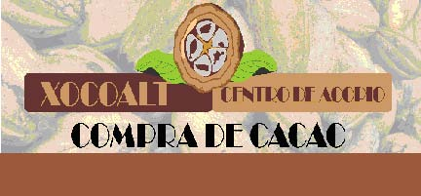
Telf.: 05 295-3201 / 085904904 / xocoalt@hotmail.com
Dir.: Vía Flores s/n km2 vía Montalvo – Balsapamba, Prov. Los Ríos
Formato de Banner Publicitario de XOCOALT

POSTER
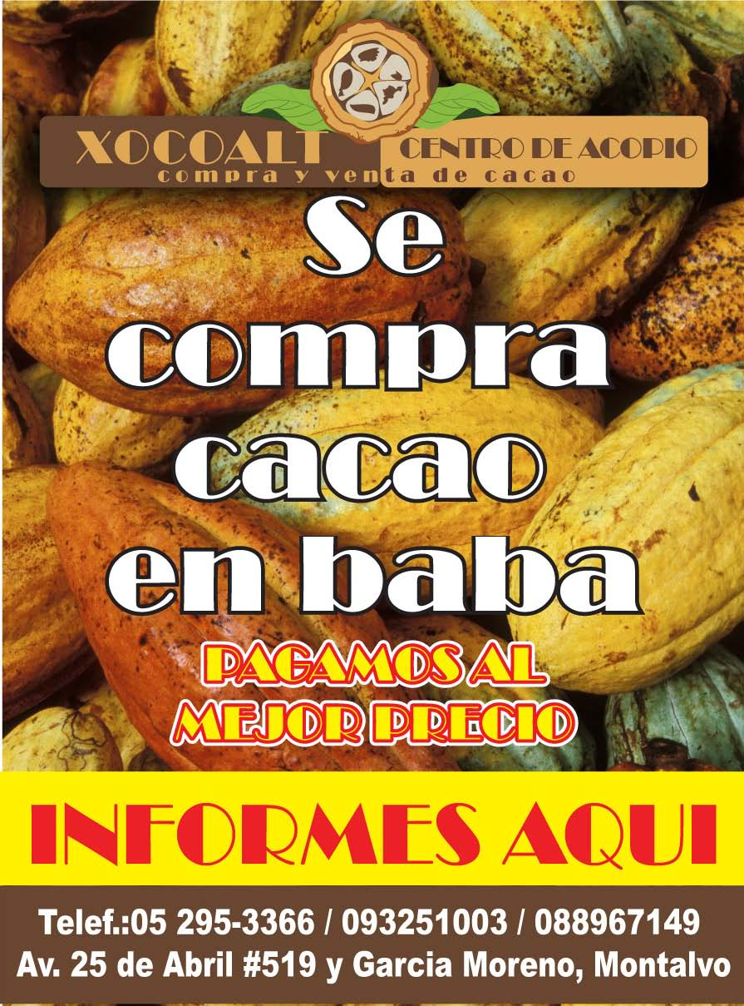
Formato de Poster Publicitario de XOCOALT

VOLANTE
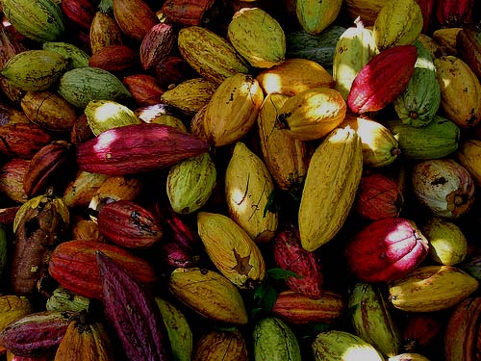

XOCOALT comunica a los señores agricultores que ha iniciado la compra de Cacao en baba.

Ofreciendo:
- ➢ PESO EXACTO
- ➢ PRECIO OFICIAL
- ➢ PAGO INMEDIATO
- ➢ CALIFICACIÓN JUSTA

Usted puede realizar su entrega de cosecha en nuestro centro de acopio ubicado en Km. 2 Vía Flores, Montalvo – Balsapamba, Prov. Los Ríos.
También puede llamarnos a los teléfonos:
(05) 295-3201 / 085904904.

Formato de Banner Publicitario de XOCOALT

CAPÍTULO IV

4. ANÁLISIS FINANCIERO Y DE FACTIBILIDAD

4.1 DESCRIPCIÓN DE LA INVERSIÓN

Para poner en marcha el proyecto se necesitó lo siguiente:

- • Un terreno de 21m. de ancho por 42m de largo.
- • Un galpon en forma de L, de hormigón armado.
- • Tendales de cemento.
- • Un centro de fermentación
- • Una zaranda pequeña metalica o de madera.
- • Una secadora industrial pequeña.
- • 2 ratrillos de madera.
- • 2 paletas de madera.
- • 1 camión pequeño en estado usado.

Terreno y Construcción: El terrero ubicado en la Vía Flores km.2 Montalvo a Balsapamba, este se encuentra valorado en USD$10,275.93. La construcción se compone de la siguiente forma:
Area de Clasificación y Secado: 12mX21
Area de Bodega: 12mX6m
Area de Sellado: 9mX6m
Zona de Embaque: 9mX6m
Tendales: 22.5mX15m
Area de fermentadoras: 10.5mX7.5m
Oficinas: 4.5mX7.5m

El area de terreno mantiene una contrucción antigua valorada en USD$37,540.49 dolares. Estos valores son en base al catastro municipal actual, y son parte de un capital propio de los socios. Para la implementación de la actividad comercial se incurrirá en los siguientes costos.

Centro de Fermentadoras: El centro de fermentación esta constituido por 3 cajones de fermentación ubicados en forma de escalera y en posición horizontal, con capacidad de 40 qq cada cajon, con un tamaño de 2.2m de largo y 1m de ancho c/u. Estan elaboradas en madera de guayacán sostenidas sobre pilares de cemento. El costo total del centro de fermentación es USD$911.50.

Zaranda: Adquisición de una zaranda metalica de función mecanica para 5qq por hora valorada en USD$1200. Y 2 cilos de 2mt alto de metal con un valor de USD$600.

Secadora: Para el secado artificial se construye un tunel de 2mX3m, cuyo costo total asciende a USD$500. La adquisición de la secadora industrial pequeña tiene un valor de USD$800.

Ratrillos y Paletas: Estos son realizados en madera. Cada uno tiene un costo final de USD$20.

Vehiculo: Se realizo la compra de un camion pequeño valorado en $5000 para realizar los recorridos y la compra de la materia prima.

TABLA Nº 10. INVERSIÓN
INVERSIÓN INICIAL
TERRENO | $ 10.275,93
CONTRUCCION | $ 37.540,49
VEHICULO | $ 5.000,00
FERMENTADORAS | $ 911,50
CLASIFICADORA | $ 1.800,00
SECADORA | $ 1.300,00
RASTRILLOS | $ 40,00
PALETAS | $ 40,00
TOTAL | $ 56.907,92

Fuente: Elaborado por los Autores

Una vez detallado todos los costos de inversión, este asciende a USD$56,907.92 para alguien que no posee bienes. En nuestro caso no contamos el costo de el terreno, la contrucción por que ya existen. Nuestros costos de inversión netos suma un total de USD$9,091.50.
También cabe mencionar que los gastos iniciales por publicidad y promoción suman un total de USD$250 (Tarjetas de presentación, pósters, banners y volantes)

4.2 ANÁLISIS DE COSTO
Para realizar la actividad comercial se incurrirá en costos fijos y costos variables. Como se menciono en el capitulo 3, el recorrido para la compra se realizan durante jueves, viernes y sabado de cada semana. Para esto tendremos que detallar los costos de comprar cacao durante esos 3 dias, secar y vender.

4.2.1 COSTOS FIJOS
Nuestros costos fijos son: Pago de Personal y Servicios Básicos. Se contratará 2 empleados; un chofer y un auxiliar general. En cuanto al pago de servicios básicos serán: energia,
agua, telefono. Los costos fijos son mensuales, dentro del proceso del secado no incurriremos en el uso de energia, agua ó telefono.
TABLA Nº 11 COSTO DEL PROYECTO
COSTOS FIJOS
PERSONAL
Chofer | $ 220,00
Auxiliar General | $ 240,00
Auxiliar de Planta | $ 220,00
Total Salarios | $ 680,00
SERVICIOS BASICOS
Energía | $ 40,00
Agua | $ 20,00
Teléfono | $ 35,00
Total Serv. Básicos | $ 95,00
TOTAL | $ 775,00

Fuente: Elaborado por Los Autores

4.2.2 COSTOS VARIABLES
Se ha denominado como costos variables, a todos los costos incurridos a partir del primer día de compra, hasta los costos de venta; aquí se detallan los costos de compra de materia prima, gastos de secado, clasificación, almacenaje, sellado y venta. Este proceso esta completamente terminado en aproximadamente 2 semanas laborables, lo cual significa que mensualmente habran 2 procesos de compra-venta. Presentamos a continuación una tabla con los costos de un proceso de compra-venta:
Este proceso nos tomara alrededor de 10 días laborables; e inicia con la compra durante los días jueves, viernes y sábado. A medida que el producto fresco entra a la planta, se lo coloca en los cajones de fermentación, el producto permanece dentro
de la fermentadora hasta el día lunes de la semana entrante. Luego de esto dependiendo del clima, el producto pasa a las secadoras por 4 horas diarias durante lunes, martes y miercoles. Según el resultado del secado se estima si durante el día jueves pasa por la clasificadora y embasadora, para luego ser almacenado hasta el día de la venta. La venta se programa para los dias viernes. (Ver Gráfico)

GRAFICO Nº 13. Costos Variables
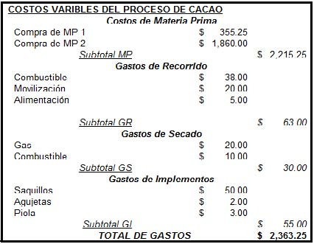
Fuente: Elaborado por Los Autores

Una vez mencinados los gastos, vamos a continuación a detallar cada uno:

Compra MP1: es la compra de cacao ccn51. En este recorrido se adquirió 24.5 latas de cacao ccn51, dando un total de USD$355.25
Compra MP2: es la compra de cacao nacional. Se realizó la compra de 120.25 latas de cacao nacional, dandonos un total de USD$1860
Combustible: dentro de este rubro se considera la compra de combustible para realizar los recorridos durante los 3 días de compra, para el motor que da funcionamiento a la secadora y la clasificadora. Cabe mencionar que el combustible que se utiliza es diesel.
Movilización: este rubro es para los gastos de combustible para realizar la gestión de la venta.
Alimentación: en este gasto se consideran el almuerzo de los empleados que intervienen en la gestión de venta.
Gas: el gas se utiliza para el secado artificial. Durante el secado se utilizan 10 tanques de gas. Nuestro proceedor nos entrega a un precio US$2.00 c/u; lo cual hace un total de USD$20.00.
Los implementos: aquí se clasifican los saquillos de yute para 100lbs, agujetas y piola para sellar los saquillos.

TABLA Nº 12. Pérdida de Peso en el proceso de secado
CACAO EN BABA
Latas Cacao CCN51 | 24.5
Latas Cacao Nacional | 120.25
Total de Latas | 144.75
libras x latas | 45
Total de Libras | 6513.75
CACAO SECO
% pérdida de peso | 56%
% peso final cacao | 44%
Lbs. Cacao Baba | 6513.75
Lbs. Cacao Seco | 2866.05
QQ. Cacao Seco | 28.66

Fuente: Elaborado por Los Autores
Este gráfico muestral el total de latas de cacao en baba adquiridas durante los 3 días de recorrido, lo cual representa 45 libras cada una; esto nos da un total de 6513.75 libras. Durante el proceso de secado se pierde el 56% del total del peso, lo cual nos deja un 44% de cacao seco, esto significa 2866 libras de cacao seco; lo que representa 28.66 qq de cacao listos para la venta.

  - 4.3 VENTA

Una vez finalizado todos los procesos correspondiente, se obtiene un cacao seco y limpio listo para la venta. El producto se vende a la mejor oferta, para esto se realiza un seguimiento al precio de compra de todas las empresas de nuestra base de datos.
En este caso la emprea ACMAN S.A es la ofrece pagar el mejor precio del mercado que esUSD$113.00 el quintal. Esto nos da un ingreso bruto de:

El ingreso bruto es USD$3,238.58. El pago de la venta del cacao es inmediato. Cabe mencionar que es permitido entregar el producto en una misma empresa hasta un monto de USD$40.000.
Ahora realizaremos la deducción de los gastos para conocer nuestras utilidades netas mensuales, bajo el supuesto de que durante el primer mes mantendremos los mismos niveles de compra-venta del producto. Esto significa que el ingreso bruto durante el primer mes será USD$6,477.16. Y los costos variables se duplicarán también, como se muestra a continuación:
TABLA Nº 13. Desglose de los Ingresos y Gastos
PRIMERA QUINCENA
Ingresos Brutos | 3,238.58
Gastos | 2353.25
Diferencial | 885.33
SEGUNDA QUINCENA
Ingresos Brutos | 3,238.58
Gastos | 2353.25
Diferencial | 885.33
TOTAL MENSUAL
Ingresos Brutos | 6,477.16
Costos Variables | 4706.5
Costos Fijos | 595
Utilidad Neta | 1,175.66

Fuente: Elaborado por Los Autores

Una vez obtenidos los ingresos brutos y gastos variables mensuales, se realiza la deducción de los mismo, más los costos fijos mensuales, resultando asi la utilidad neta mensual de USD$ 1175.66 Por lo cual podemos concluir que dedicarse a esta actividad es rentable siempre y cuando se mantengan los costos bajos como en este caso lo demuestra el estado financiero, el mismo que se encuentra proyectado al año:

GRAFICO Nº 14. Estado de Resultado
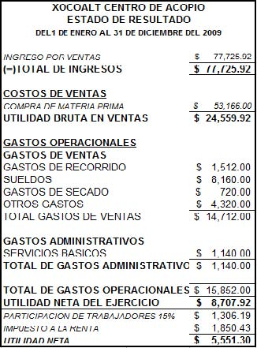
Fuente: Estudio Financiero elaborado por Los Autores

El siguiente estado financiero mostrará los activos y el patrimonio que posee la empresa:

GRAFICO Nº 15. Balance General 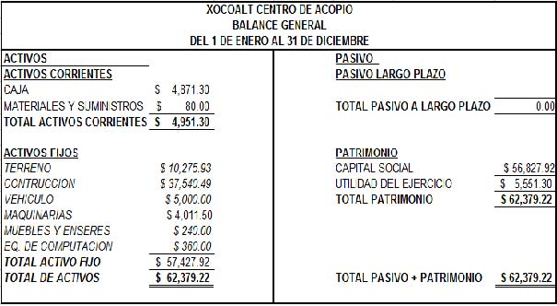

Fuente: Estudio Financiero elaborado por Los Autores

Se realizó el flujo de caja de la empresa proyectado a 5 años, se lo realizó basandonos en el estado de resultado anual, bajo el supuesto de que las ventas crecen de acuerdo a la variación en el incremento del precio del cacao durante los ultimos 5 años, por lo tanto la tasa de crecimiento es del 3%, este incremento será sobre el Ingreso por Ventas anuales y la compra de materia prima anual.
Para proyectar el resto de los rubros “gastos operacionales”serán de acuerdo a la proporción del crecimiento de las compras de materia prima.
Para calcular el VAN se utilizó la tasa de interes fija referencial a plazo mayor 361 días, la cual es del 7.20%, se utilizó esta tasa por que queremos conocer si el proyecto será mas rentable que tener el dinero invertido en una entidad bancaria, el resultado del VAN es $23,952.80. Esto indica que el proyecto es más rentable. Para la Tasa Interna de Retorno (TIR) utilizamos la inversión Inicial Neta que fue $9,091.50.

GRAFICO Nº 16. Flujo de Caja 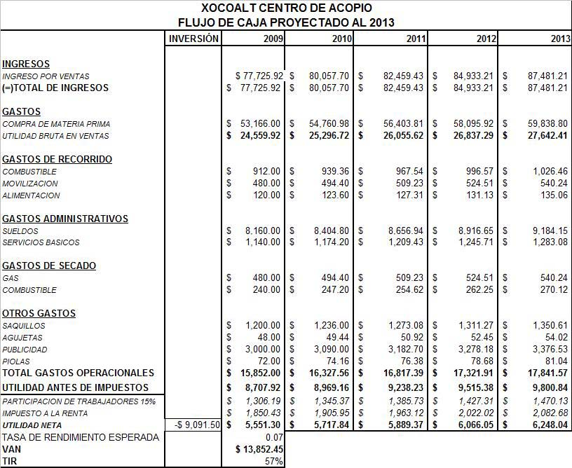

Fuente: Estudio Financiero elaborado por Los Autores

TABLA No. 14. Análisis de Sensibilidad de la Empresa

Variación TIR/ según Crecimiento e Inversión
INVERSION | TIR/ CRE (3%) | TIR/ CRE (5%) | TIR/ CRE (10%)
$ 12,000.00 | 39% | 40% | 44%
$ 10,000.00 | 50% | 52% | 56%
$ 9,091.50 | 57% | 58% | 62%

Fuente: Estudio Financiero elaborado por Los Autores

GRÁFICO No. 17. Análsis de Sensibilidad
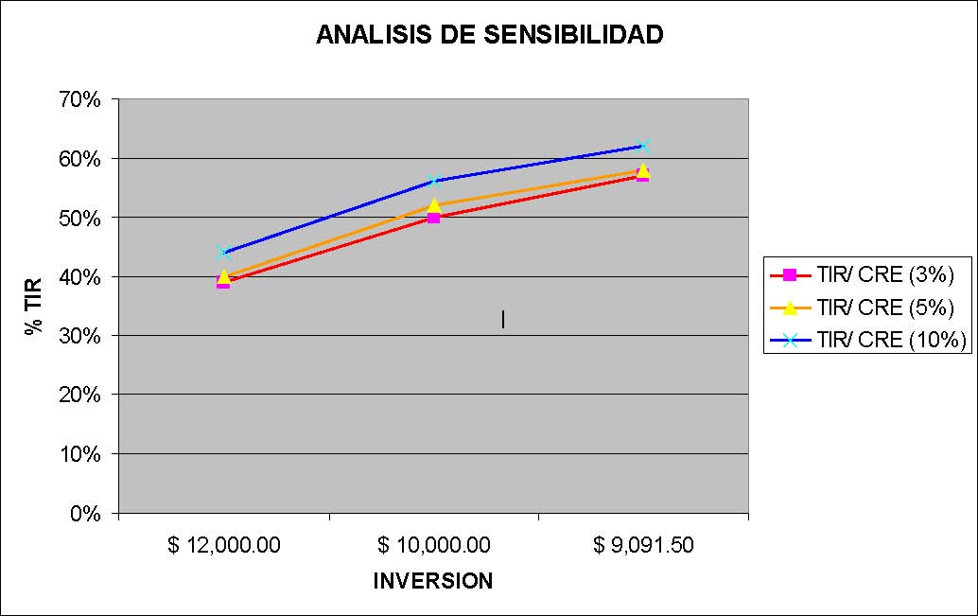
Fuente: Estudio Financiero elaborado por Los Autores

Los Escenarios son:
- • $12.000 Pesimista
- • $10.000 Probable
- • $9091.5 Optimista

En estos 3 tipos de escenarios podemos darnos cuenta claramente que en un supuesto caso invirtiendo $10000 seria uno de los escenarios en que la empresa disminuiría su nivel de retorno de inversión.

La empresa tiene sumado una menor inversión bajando a $9091.5 lo cual sería lo más optimista según los escenarios tomados y nos damos cuenta que la inversión realizada la recuperaremos mas rápidamente ya que nuestra tasa interna de retorno sería mayor.

Como nuestro producto mantiene una constante variación en el precio de mercado, analizaremos los distintos escenarios basados en el incremento o disminución del precio de compra y venta.

TABLA No. 15. Análisis de Sensibilidad Precio e Ingreso

Variación de la TIR/VAN según Variación de Precios
ESCENARIO | PRECIO QQ |  | TIR |  | VAN
PESIMISTA | 104.20 |  | 0% |  | $ -1,671.74
105.15 |  | 7% |  | $ -
PROBABLE | 106.00 |  | 13% |  | $ 1,503.66
110.00 |  | 39% |  | $ 8,560.11
OPTIMISTA | 113.00 |  | 57% |  | $ 13,852.45
120.00 |  | 94% |  | $ 26,201.24

Fuente: Estudio Financiero elaborado por Los Autores

En cuanto a la TIR el gráfico y sus valores muestran que al precio mínimo que deberíamos negociar cuando este baja es a $105.15. Porque es el punto donde aunque el van es $0 y la TIR es 7%. Actualmente el precio del cacao se está cotizando desde $113 en adelante, por lo que podemos decir que actualmente nos encontramos
en el escenario optimista; el estudio se realizó en base al precio de $113 aunque el precio actual al (18 de Sept. Del 2009) es $120.00.

GRÁFICO No. 18. Análisis de Sensibilidad TIR
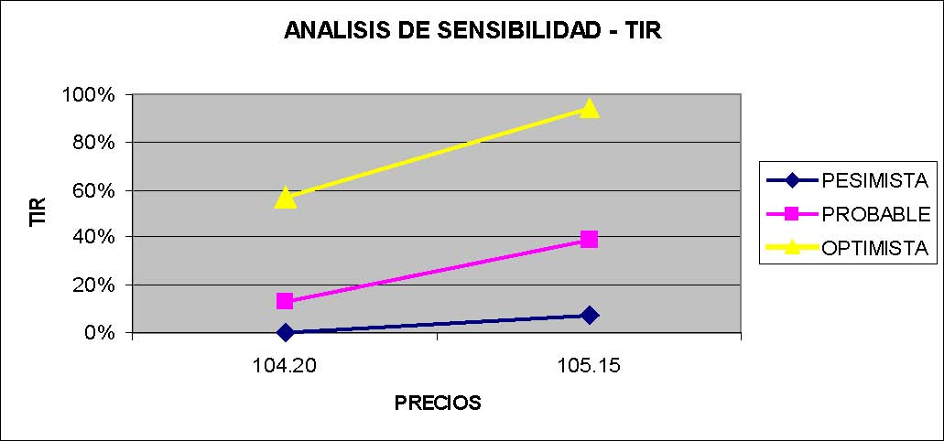

Fuente: Estudio Financiero elaborado por Los Autores

También podemos mostrar que a medida que aumentan ó disminuye el precio de compra el VAN también se afecta. Como en el escenario pesimista, el van es $0 a un precio de $105.15. Como hemos realizado el estudio en base al precio de $113, según el van también nos encontramos en el escenario optimista, no obstante cabe recalcar que el precio actual es $120.00, por lo cual nos mantendremos en el escenario optimista.

GRÁFICO No. 19. Análisis de Sensibilidad VAN
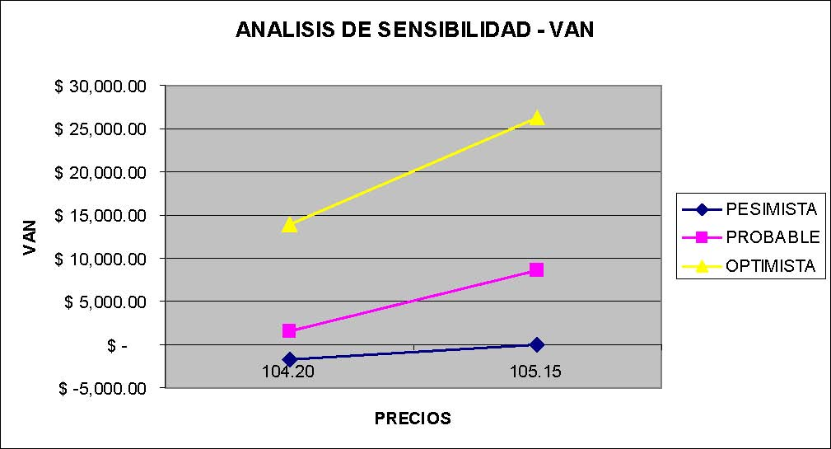
Fuente: Estudio Financiero elaborado por Los Autores

CONCLUSIONES

El proyecto de la Creación de un Centro de Acopio de Cacao Fino de Aroma zona Montalvo provincia de Los Ríos, después de haber realizado los estudios necesarios para llevar a cabo los objetivos mencionados en el capítulo I se ha obtenido las siguientes conclusiones:

Mediante el estudio estratégico se optimizó los recursos de movilización para la compra y venta del cacao. Se logró reducir los costos de movilización ya que se implementó el método por compra sectorial; es decir, de acuerdo a la ubicación de los productores. Al momento de la venta se analizó las mejores ofertas y se concluyó un acuerdo con la empresa ACMAN S.A.

Se realizó un estudio financiero para analizar la rentabilidad del proyecto en los cuales se utilizó herramientas tales como Estado de Resultado, Balance General y Flujo de Efectivo.
En el Estado de resultado al final del primer mes de iniciada las actividades nos indicó que mediante la compra y venta de cacao se obtuvo una utilidad demostrando que el proyecto es rentable.
Con el Balance General se demuestra que el proyecto posee un gran respaldo con sus activos, y también se muestra que el nivel de endeudamiento es 0, ya que el proyecto está conformado por el patrimonio de los socios.
En el Estado de Flujo de Efectivo queda demostrado que en el proyecto se espera crecer un 3% anual, el mismo que nos muestra la liquidez de la empresa para realizar los diferentes movimientos de efectivo ya sea para comprar y vender

Con el estudio de mercado realizado con los productores cercanos a la zona de Montalvo provincia de Los Ríos, se demuestra que los principales productores
de cacao se encuentran ubicados en las parroquias: Miraflores, Las Mercedes, La Vía a Caluma. Gracias al estudio realizado no hemos enfocado en captar la mayor producción de las zonas antes mencionadas.

La maximización de la utilidad se alcanzó a través de las reducción de los costos en los procesos, en especial en el secado del cacao, ya que se aprovecha los recursos naturales como el sol y de esta manera conseguimos ahorrar en combustible y gas. Otra reducción en costo la obtuvimos en el proceso de fermentación debido a que se utiliza cajones fabricados en madera de guayacán, ya que su vida útil es más prolongada en comparación a otra tipo de madera, con esto evitamos la adquisición continua de este activo operativo.

RECOMENDACIONES

Es importante destacar que las recomendaciones de este proyecto van dirigidas a la capacitación permanente para los pequeños productores, a fin de realizar mejoras en la calidad del producto y para conocimiento del agricultor sobre las mezclas o diversidad de cacao.

Se exhorta al Gobierno, implantar charlas o asesoría a los pequeños productores sobre el proceso de secado del Cacao para así evitar el castigo económico; es decir, la baja de precio del producto por el nivel de humedad.

El proyecto al querer evolucionar, debe cuidar el desarrollo de las capacidades personales, de interpretación de las señales del mercado y de relación en un entorno complejo en lo cultural, organizativo, tecnológico, geográfico, etc., sin excluir los conocimientos puramente técnicos.

BIBLIOGRAFÍA

- • CORPEI., “Corporación para promoción de exportaciones e inversión”, Información General, Página Web, http://www.corpei.org; http://www.ecuadorcocoaarriba.com, 2009.
- • ECUADOR EXPORTA, Información General, Página Web.

http://www.ecuadorexporta.org . 2009.
- • SICA., “Servicio de Información de Censo Agropecuario”, Página Web. http://www.sica.gov.ec . 2009.
- • ICCO., “International Cocoa Organization”, Página Web, http://www.icco.org . 2009.
- • ANECACAO., “Asociación Nacional de Exportadores de Cacao”, Página Web, http://anecacao.com.ec. 2009.
- • MAGAP., “Ministerio de Agricultura Ganadería, Acuicultura y Pesca”, Página Web, http://www.mag.gov.ec , 2009.
- • FAO., “Food and Agricultural Organization of United States”, Página Web, http://www.fao.org , 2009.
- • ANECACAO., “Asociación Nacional de Exportadores de Cacao”, Página Web, http://www.ecuadorcocoaarriba.com, 2009.
- • BANCO CENTRAL DEL ECUADOR., Página Web, http://www.bce.gov.ec, 2009

